TRƯỜNG ĐẠI HỌC THỦ DẦU MỘT





**KHOA KỸ THUẬT - CÔNG NGHỆ**



**BÁO CÁO TIỂU LUẬN MÔN HỌC**

**QUẢN LÝ DỰ ÁN CÔNG NGHỆ THÔNG TIN**

**Xây dựng website hẹn hò**

**cho sinh viên trường Đại học Thủ Dầu Một**

**Ngành :** Công nghệ thông tin

**Chuyên ngành** : Kỹ thuật phần mềm

**Giảng viên hướng dẫn :** Ths.Cao Thanh Xuân

**Nhóm :** Nhóm 2 – NPQ

**Sinh viên**: NGUYỄN VĂN QUỐC - 1724801030109

VÕ CÔNG PHÚC - 1724801030100

TÔ THỊ KIM NGÂN - 1724801030083

Bình Dương, ngày 01 tháng 01 năm 2020

**LỜI GIỚI THIỆU**

LÝ DO CHỌN ĐỀ TÀI

1. Mục đích :

Chúng ta đang sống trong thời đại cách mạng công nghệ 4.0 . Khi mà các thiết bị điện tử như Laptop, Smart phone được sử dụng rộng rãi.

Bên cạnh đó, trong một cuộc thăm dò ý kiến trên FanPage có tên là “TDMU Confessions” về nhu cần cần thiết một website site hẹn hò với sinh viên trường đại học Thủ Dầu Một thì đã có 68% ý kiến bình chọn là “Có”. Điều này cho thấy độ cấp thiết về việc muốn kết bạn giao lưu và hẹn hò của các bạn sinh viên trường Đại học Thủ Dầu Một là rất cao.

Và để đáp ứng nhu cầu giao lưu kết bạn và hỗ trợ tìm kiếm một nữa còn lại của các bạn sinh viên trường đại học Thủ Dầu Một thì chúng em đã nãy sinh ra ý tưởng xây dựng một website hẹn hò cho sinh viên trường Đại học Thủ Dầu Một và từng bước thực hiện.

2. Ý nghĩa :

a)Ý nghĩa thực tiễn

Đề tài ra mắt mang lại rất nhiều ý nghĩa. Nó không những hỗ trợ các bạn sinh viên trường Đại học Thủ Dầu Một có thể tìm kiếm một nữa còn lại của bạn thân giữa dòng đời tấp nập. Mà còn có thể tạo ra một môi trường thân thiện, một sân chơi ý nghĩa đề các bạn sinh viên trong trường có thể giao lưu kết bạn với nhau. Gắn kết tình đoàn kết trong một mái trường và góp phần tạo nên một môi trường học tập năng động thoải mái. Bên cạch đó cũng có thể góp phần hình thành lên một sinh viên tự tin, năng động và sẵn sàng chủ động bắt chuyện làm quen khi gặp một người ngoài, cải thiện kỹ năng mềm cho các bạn sinh viên.

b) Ý nghĩa khoa học

Ngoài một số ý nghĩa thực tiễn đã nêu trên thì đề tài cũng mang một ý nghĩa khoa học to lớn, đó là : Hưởng ứng xu thế phát triễn của thế giới của thế giới hiện đại trên con đường đi tới cuộc cách mạng 4.0. Ứng dụng thuật toán để số hóa các vấn đề gặp phải trong cuộc sống và giải quyết nó...

3. Giới thiệu sơ lược về nhóm và vai trò các thành viên:

Nhóm 2 – NPQ là một teamwork gồm có 3 thành viên là Nguyễn Văn Quốc, Võ Công Phúc, Tô Thị Kim Ngân đều là sinh viên đang theo học tại trường Đại học Thủ Dầu Một, khoa Kỹ thuật – Công nghệ, chuyên ngành Kỹ thuật phần mềm. Được Khoa Kỹ thuật – Công nghệ đào tạo với triết lý “Learnign by design” và mang trong mình “Khát vọng – Trách nhiệm – Sáng tạo” của nhà trường nên với một số kỹ năng nhất định về lĩnh vực xây dựng website và kết hợp với năng động và tự tin đã thành lập nên một teamwork để có thể giúp đỡ nhau trong học tập và phát triễn bản thân, thỏa sức phát triễn đam mê lập trình.

|  |  |  |  |
| --- | --- | --- | --- |
| STT | Họ và tên | Lớp | Skill |
| 1 | Nguyễn Văn Quốc  ( Leader) | D17PM02 | + Programming Language :  C++,C#,Java,JavaScript.  + Front-end technology :  Bootstrap 3,Bootstrap 4.  + Back-end technology :  Nodejs,Laravel,MVC5. |
| 2 | Võ Công Phúc | D17PM02 | + Programming Language :  C++,C#,Java,JavaScript.  + Front-end technology :  Bootstrap 3,Bootstrap 4.  + Back-end technology :  Nodejs,MVC5. |
| 3 | Tô Thị Kim Ngân | D17PM02 | + Programming Language :  C++,C#,Java,JavaScript.  + Front-end technology :  Bootstrap 3,Bootstrap 4.  + Back-end technology :  Nodejs,MVC5. |

Bình Dương, ngày 01 tháng 01 năm 2020

Nhóm sinh viên thực hiện

*(Ký và ghi rõ họ tên)*

|  |  |  |
| --- | --- | --- |
|  |  |  |
| Tô Thị Kim Ngân | Nguyễn Văn Quốc | Võ Công Phúc |

**TRƯỜNG ĐẠI HỌC THỦ DẦU MỘT**

**KHOA KỸ THUẬT – CÔNG NGHỆ**

**NHẬN XÉT VÀ CHẤM ĐIỂM CỦA GIẢNG VIÊN HƯỚNG DẪN**

Họ và tên giảng viên: Ths. Cao Thanh Xuân

Tên đề tài: **Xây dựng website hẹn hò cho sinh viên đại học Thủ Dầu Một**

Nội dung nhận xét:

**Điểm:**

Bằng số:

Bằng chữ:

|  |  |
| --- | --- |
|  |  |

**GIẢNG VIÊN**

*(Ký, ghi rõ họ tên)*

Cao Thanh Xuân

**MỤC LỤC**

CHƯƠNG I. KHỞI ĐỘNG DỰ ÁN 8

1. Nêu ý nghĩa của Giai đoạn khởi động dự án 8

2. Các biên bản họp nhóm 8

2.1. Biên bản họp nhóm lần 1 8

3. Bảng phân tích SWOT 9

4. Tên chính thức của dự án: 9

5. Tôn chỉ dự án 10

6. Kế hoạch Phạm vi dự án 10

6.1. Tuyên bố dự án 10

6.2. Phạm vi dự án 12

7. Cây phân cấp công việc (WBS) 13

7.1. Concept 13

7.1.1 Evaluate current systems 13

7.1.2 Define Requirements 13

7.1.3 Define user requirements: 13

7.1.4 Define content requirements: 13

7.1.5 Define system requirements 13

7.1.6 Define server owner requirements 13

7.1.7 Define special functionlity 13

7.1.8 Define risk and risk management approach 14

7.1.9 Develop project plan 14

7.2. Website Design 14

7.3. Website Developing 14

7.4. Roll Out 14

7.5. Support 14

8. Các bảng ước lượng thời gian công việc 14

9. Bảng hoạt động công việc 14

10. Biểu đồ Găng dựa vào bảng hoạt động của công việc 14

11. Trình bày Đường Găng và thời gian tối thiểu để hoàn thành dự án 15

CHƯƠNG II. PHÂN TÍCH HỆ THỐNG 16

1. Danh sách chức năng dự án cần đáp ứng 16

2. Danh sách chức năng dự án không làm 17

3. Công nghệ và công cụ dùng để làm dự án 17

4. Cấu hình phần cứng tối thiểu để chạy được sản phẩm của dự án 18

5. Cấu hình phần mềm tối thiểu để chạy được sản phẩm của dự án 18

6. Các biểu đồ use case của dự án 18

6.1. Có 1 biểu đồ tổng thể mức tổng quát 18

6.2. Mỗi Actor có một biểu đồ riêng chi tiết sau biểu đồ tổng thể. 18

6.3. Các use case được phân rã ở mức nhỏ nhất 19

7. Các biểu đồ hoạt động (activity diagram) của dự án 21

7.1. Thêm bạn 21

7.2. Hủy kết bạn 22

7.3. Đăng ký 22

7.4. Đăng nhập 23

7.5. Đăng Xuất 23

7.6. Xem thông tin cá nhân 24

7.7. Chỉnh sửa thông tin cá nhân 24

7.8. Nhắn tin 25

7.9. Lưa chọn cuộc trò chuyện 25

7.10. Tạo nhóm chat 26

7.11. Thêm thành viên và nhóm chat 26

7.12. Rời khỏi nhóm chat 27

7.13. Thay đổi giao diện 27

7.14. Tìm kiếm người dùng 28

7.15. Đăng ký Event 28

7.16. Event 29

CHƯƠNG III. THIẾT KẾ HỆ THỐNG 30

1. Biểu đồ lớp của dự án (class diagram) 30

2. Thiết kế cơ sở dữ liệu của dự án 32

3. Mô tả giao diện của sản phẩm của dự án 32

3.1. Thiết kế giao diện người dùng 32

3.2. Thiết kế giao diện Admin 35

CHƯƠNG IV. ĐÁNH GIÁ VÀ HƯỚNG PHÁT TRIỂN 37

1. Các chức năng đã làm được 37

1.1. Đăng ký 37

1.2. Email vetify 37

1.3. Đăng nhập 38

1.4. Đăng xuất 39

1.5. Thông tin cá nhân (Profile) 39

1.6. Thay đổi giao diện hiểm thị người dùng 40

1.7. Quản lý người dùng 40

1.8. Group chat 41

1.9. Tìm kiếm người dùng 41

1.10. Tuỳ chọn kiểu hiển thị danh sách cuộc trò chuyện 42

1.11. Nhắn tin, gửi tệp 42

1.12. Sự kiện hẹn hò 42

2. Những khó khăn và hạn chế trong quá trình thực hiện dự án 43

2.1. Khó khăn và hạn chế 43

3. Hướng phát triển của của dự án 43

**DANH MỤC HÌNH**

Hình 1: Biểu đồ Găng 15

Hình 2: Biểu đồ Use – Case tổng quát 18

Hình 3: Biểu đồ Use – case tổng thể của Actor Admin 19

Hình 4: Biểu đồ Use – case tổng thể của Actor Người dùng 19

Hình 5: Biểu đồ Use – case chức năng Thống kê của Admin 19

Hình 6: Biểu đồ Use – case chức năng Tạo sự kiện của Admin 20

Hình 7: - Biểu đồ Use – case chức năng Đăng nhập của Admin 20

Hình 8: Biểu đồ Use – case chức năng Messenge của Người dùng 20

Hình 9: Biểu đồ Use – case chức năng Bạn bè của Người dùng 20

Hình 10: Biểu đồ Use – case chức năng Profile của Người dùng 21

Hình 11: Biểu đồ Use – case chức năng Group của Người dùng 21

Hình 12: Sơ đồ hoạt động của chức năng thêm bạn 22

Hình 13: Sơ đồ hoạt động của chức năng Hủy kết bạn 22

Hình 14: Sơ đồ hoạt động của chức năng đăng ký 23

Hình 15: Sơ đồ hoạt động của chức năng đăng nhập 23

Hình 16: Sơ đồ hoạt động của chức năng đăng xuất 24

Hình 17: Sơ đồ hoạt động của chức năng xem thông tin cá nhân 24

Hình 18: Sơ đồ hoạt động của chức năng chỉnh sửa thông tin cá nhân 25

Hình 19: Sơ đồ hoạt động của chức năng nhắn tin 25

Hình 20: Sơ đồ hoạt động của chức năng lựa chọn cuộc trò chuyện 26

Hình 21: Sơ đồ hoạt động của chức năng tạo nhóm chat 26

Hình 22: Sơ đồ hoạt động của chức năng thêm thành viên vào nhóm chat 27

Hình 23: Sơ đồ hoạt động của chức năng rời khỏi nhóm chat 27

Hình 24: Sơ đồ hoạt động của chức năng thay đổi giao diện 28

Hình 25: Sơ đồ hoạt động của chức năng tìm kiếm người dùng 28

Hình 26: Sơ đồ hoạt động của chức năng đăng ký Event 29

Hình 27: Sơ đồ hoạt động của chức năng Event 29

Hình 28: Class diagram 31

Hình 29: Giao diện giao lưu kết bạn 32

Hình 30: Giao diện Dòng thời gian của người dùng 33

Hình 31: Giao diện Chatbox 33

Hình 32: Giao diện đăng nhập 34

Hình 33: Giao diện bảng tin 34

Hình 34: Giao diện message 35

Hình 35: Giao diện thông tin cá nhân 35

Hình 36: Giao diện Dashboard 36

Hình 37: Giao diện Quản lí người dùng 36

Hình 38: Đăng ký 37

Hình 39: Gửi email kích hoạt 37

Hình 40: Gmail nhận được 38

Hình 41: Kích hoạt thành công 38

Hình 42: Đăng nhập 39

Hình 43: Sau khi đăng nhập 39

Hình 44: Đăng xuất 39

Hình 45: Profile 40

Hình 46: Thay đổi giao diện 40

Hình 47: Tìm kiếm người dùng 41

Hình 48: Hiễn thị danh sách cuộc trò chuyện 42

Hình 49: Chức năng nhắn tin và gửi tệp 42

Hình 50: Sự kiện hẹn hò 43

**DANH MỤC BẢNG**

Bảng 1: - Danh sách thành viên tham dự : 8

Bảng 2: Bảng phân công nhiệm vụ 8

Bảng 3: Bảng phân tích SWOT 9

Bảng 4: Bảng tính toán chi phí đào tạo 10

Bảng 5: Bảng tính toán chí phí phần mềm nội bộ 10

Bảng 6: Vai trò và trách nhiệm: 11

Bảng 7: Bảng danh sách chức năng cần đáp ứng 16

Bảng 8: Bảng Danh sách chức năng dự án không làm 17

Bảng 9: Bảng liệt kê công nghệ và công cụ sử dụng để làm dự án 17

Bảng 10: Message 32

Bảng 11: Notification 32

Bảng 12: UserDating 32

Bảng 13: MessageDating 33

Bảng 14: EventDating 33

Bảng 15: Status 33

Bảng 16: Comment 34

Bảng 17: CommentReply 34

**DANH SÁCH CÁC KÝ TỰ, CÁC CHỮ VIẾT TẮT**

|  |  |
| --- | --- |
| **Từ viết tắt** | **Giải thích** |
| UC | Use Case |
| CSDL | Cơ sở dữ liệu |
| PK | Primary key |

1. KHỞI ĐỘNG DỰ ÁN
   1. Nêu ý nghĩa của Giai đoạn khởi động dự án

Giai đoạn khởi động dự án là giai đoạn đầu tiên và đóng vai trò quan trọng góp phần quan trọng trong sự thành công của một dự án công nghệ thông tin.

Nó xác định mục tiêu và những yêu cầu của dự án từ đó có thể lên kế hoạch thực hiện rõ ràng, rành mạch và thuận lợi trong việc tiếp cận dự án hơn.

* 1. Các biên bản họp nhóm
     1. Biên bản họp nhóm lần 1

- Nội dung cuộc họp: Thống nhất dự án và phân công công việc.

- Thời gian bắt đầu: 13h30, ngày 07/09/2019 tại phòng I4.405 Trường đại học Thủ Dầu Một

- Thời gian kết thúc : 15h10, ngày 07/09/2019 tại phòng I4.405 Trường đại học Thủ Dầu Một

- Danh sách thành viên tham dự :

|  |  |
| --- | --- |
| **Thành viên tham dự** | **Vai trò** |
| Nguyễn Văn Quốc | Chủ dự án |
| Tô Thị Kim Ngân | Thư kí |
| Võ Công Phúc | Thành viên |

1. Thống nhất tên đề tài

-Tên đề tài: Xây dựng website DatingTogether cho Sinh viên TDMU

1. Phân công nhiệm vụ

Bảng phân công nhiệm vụ

|  |  |  |
| --- | --- | --- |
| **STT** | **Nội dung** | **Phân công** |
| 1 | Phát động dự án | Nguyễn Văn Quốc |
| 2 | Khảo sát, thống kê ý kiến sinh viên TDMU | Tô Thị Kim Ngân |
| 3 | Phân tích thiết kế hệ thống | Võ Công Phúc |
| 4 | Đưa ra vấn đề và giải pháp | Nguyễn Văn Quốc |
| 5 | Lập trình Front end | Nguyễn Văn Quốc  Tô Thị Kim Ngân  Võ Công Phúc |
| 6 | Lập trình Back end | Nguyễn Văn Quốc  Võ Công Phúc |
| 7 | Kiểm thử | Tô Thị Kim Ngân |
| 8 | Triển khai | Võ Công Phúc |
| 9 | Thu thập phản hồi của người dùng | Tô Thị Kim Ngân |
| 10 | Update | Nguyễn Văn Quốc |

|  |  |
| --- | --- |
| Thư kí  *(ký và ghi rõ họ tên)*  Tô Thị Kim Ngân | Chủ dự án  *(ký và ghi rõ họ tên)*  Nguyễn Văn Quốc |

* 1. Bảng phân tích SWOT

Bảng phân tích SWOT

|  |  |
| --- | --- |
| Strengths | Opportunities |
| - Các thành viên đều có kiển thức về Lập trình Web  - Biết use Realtime  - Nền tảng Nodejs , MVC  - Đều có khả năng lập trình Front end, Back end | - Dựa vào nhu cầu kết bạn , giao lưu giữa các sinh viên  - Chưa có cạnh tranh trong Trường TDMU về ý tưởng đề tài |
| Weaknesses | Threats |
| - Kiến thức chỉ dừng ở mức là Sinh viên  - Chưa có kinh nghiệm làm project thực tế | - Khả năng lưu trữ kém  - Khả năng bảo mật chưa tốt  - Phạm vi sử dụng chỉ ở trường TDMU |

* 1. Tên chính thức của dự án:

Tên chính thức của dự án :

***Xây dựng website hẹn hò cho sinh viên trường Đại học Thủ Dầu Một, Tỉnh Bình Dương.***

Tên thay thế :

***TDMU For Get Me Not***

* 1. Tôn chỉ dự án

+ Mục tiêu : Xây dựng một website hẹn hò cho sinh viên Đại học Thủ Dầu Một.

+ Yều cầu : Đáp ứng được những nhu cầu, nguyện vọng cơ bản của các bạn sinh viên.

+ Kinh phí thực hiện : 39.000.000 VNĐ.

+ Nguồn lực.

+ Vai trò và trách nhiệm.

* 1. Kế hoạch Phạm vi dự án
     1. Tuyên bố dự án

**Tên dự án:** Xây dựng Website hẹn hò cho sinh viên Đại học Thủ Dầu Một

**Ngày bắt đầu:** 5/9/2019 **Ngày kết thúc:** 15/12/2019

**Vốn điều lệ:** 39.000.000 VNĐ

**Quản lý dự án:**

Họ và tên: Nguyễn văn Quốc

Số điện thoại: 0931966262

e-mail: nguyenvanquocdh1995@gmail.com

Bảng tính toán chi phí đào tạo

|  |  |  |  |  |
| --- | --- | --- | --- | --- |
| Chi phí đào tạo (GĐT) | | | | |
| STT | Loại đào tạo | Chi phí/tháng | Thời gian ( tháng) |  |
| 1 | Developer | 3.000.000 | 3 | 9.000.000 |
| 2 | Manager | 5.000.000 | 1 | 5.000.000 |
| 3 | Leader | 8.000.000 | 1 | 8.000.000 |
| 4 | Tester | 3.000.000 | 3 | 9.000.000 |
| Tổng chi phí = | | | | 31.000.000 |

Bảng tính toán chí phí phần mềm nội bộ

|  |  |  |  |  |
| --- | --- | --- | --- | --- |
| Bảng Chi phí phần mềm nội bộ (GNB) | | | | |
| STT | Tên phần mềm | Đơn giá | Số lượng | Chi phí |
| 1 | Visual Code | 0 | 3 | 0 |
| 3 | Bootstrap Studio 4.5.3 | 1320000 | 3 | 3.960.000 |
| 4 | VPS | 500000 | 6 | 3.000.000 |
| 5 | Khác |  |  | 1.040.000 |
| Tổng Chi Phí = | | | | 8.000.000 |

**Mục tiêu dự án:**

Phát triển ứng dụng web hỗ trợ và tương tác với người dùng có thể đăng nhập Facebook, Google, Local, tạo hồ sơ cá nhân. Giao lưu kết bạn trò chuyện text Emoij, Hình ảnh, Tệp đính kèm, tổ chức các sự kiện ghép đôi hẹn hò, tìm kiếm bạn bè. Ngân sách đầu tư là $200 chi phí dùng để thuê VPS Server

**Cách tiếp cận:**

* Khảo sát mức độ trong trường Đại học Thủ Dầu Một
* Tìm hiểu hoạt động của các web tương
* Kết hợp các nội dung khảo sát từ sinh viên để xác định yêu cầu người dùng và và phát triển chương trình đối tác
* Đựa trên các kết quả khảo sát và các thành viên và phối hợp công việc với dự án
* Phát triển ước tính chi tiết chi phí của dựn án và báo cáo đến chủ đầu tư

Vai trò và trách nhiệm:

|  |  |  |  |
| --- | --- | --- | --- |
| **Tên** | **Chức vụ** | **Nhiệm vụ** | **Liên lạc** |
| **Nguyễn Văn Quốc** | Quản trị dự án, Developer | Thiết kế giao diện người dùng,Quản lý dự án,Phát triển và hoàn thiện hệ thống, Maintent | nguyenvanquocdh1995@gmail.com |
| **Tô Thị Kim Ngân** | Chuyên gia tư vấn, Developer | Khảo sát ý kiến của sinh viên, phản hồi ý kiến của người dùng, Xử lý client, Phát triển và hoàn thiện hệ thống, testing , Maintent | ngan85267@gmail.com |
| **Võ Công Phúc** | Chủ đầu tư, IT, Developer | Thiết kế giao diện người dùng, Phát triển và hoàn thiện hệ thống , Xử lý server, Maintent | phuccog@gmail.com |

Các chữ ký:

|  |  |  |
| --- | --- | --- |
|  |  |  |
| Tô Thị Kim Ngân | Nguyễn Văn Quốc | Võ Công Phúc |
|  |  |  |

* + 1. Phạm vi dự án

|  |
| --- |
| **Tên đề tài:** Xây dựng website hẹn hò cho Sinh viên Đại học Thủ Dầu Một  **Viết bởi:** Võ Công Phúc **Ngày: 14/09/2019** |
| **Kiểm chứng về dự án:**  Dự án Website DatingTogether được xây dựng nhằm hỗ trợ cho Sinh viên giao lưu kết bạn , ghép đôi qua mạng, hỗ trợ tối đa các chức năng cho sinh viên. Qua phân tích khảo sát tại TDMU confesstion nhóm đã thu thập yêu cầu và xây dựng các yêu cầu chính qua khảo sát. Nhóm dự án chỉ có nhiệm vụ hoàn chỉnh các chức năng mà Sinh viên yêu cầu cho phù hợp với mục tiêu và thời hạn của dự án |
| **Các tính chất và yêu cầu của sản phẩm:**   1. Phục vụ cho tất cả Sinh viên TDMU. 2. Thõa mãn về sở thích tìm kiếm nửa còn lại , giao lưu kết bạn, CLB. 3. Cung cấp đầy đủ các chức năng chatbox, makes friends , event datings. 4. Lưu thông tin cuộc trò chuyện , thông tin cá nhân. 5. Chế độ ghép đôi ẩn danh. 6. Có tính bảo mật cao |
| **Tổng kết về các sản phẩm trung gian của dự án**  Dựa trên các kết quả khảo sát, phân tích và xác định yêu cầu người dùng của Form đánh giá,yêu cầu để phân tích, thiết kế và lên kế hoạch phát triển hệ thống. Các kết quả thu thập được từ TDMU confesstion đã giúp có thêm thông tin , chức năng cần thiết mà Sinh viên TDMU cần.  **Các kết quả liên quan đến quản lý dự án:**   1. Kết quả khảo sát, phân tích và xác định yêu cầu người dùng 2. Kết quả phân tích , thiết kế hệ thống 3. Đánh giá của quản trĩ dự án 4. Tài liệu về bảng dự án (charter) 5. Tài liệu về thỏa thuận nhóm ( team contact ) 6. Tài liệu phân rã cấu trúc công việc (WBS) 7. Tài liệu về phạm vi dự án (Scope statement) 8. Bảng trình bày dự án sau cung ( final project presentation) 9. Báo cáo bài học đã gạt hái được( lessons - leamed report) 10. Các tài liệu khác   **Các tài liệu liên quan đến sản phẩm dự án:**   1. Tài liệu thiết kế 2. Tài liệu Realtime 3. Mã nguồn phần mềm 4. Phần cứng |
| **Các yêu cầu đánh giá sự thành công của dự án:**  Trách nhiệm của nhà quản lý dự án  Tính bảo mật thông tin |

* 1. Cây phân cấp công việc (WBS)
     1. Concept
        1. Evaluate current systems
        2. Define Requirements
        3. Define user requirements:

Customer need a place to talk, looking for friend.

The system don’t difficult to use.

* + - 1. Define content requirements:

Dating

Messenger

Recomment add friend

Crush

* + - 1. Define system requirements

Easy to use

Security

* + - 1. Define server owner requirements
      2. Define special functionlity

Dating : Recommend the right person for each user

Messenger : Chating ,group chatting, Chat all.

Recommend add friend : Recommend the people have same interest

Crush : user add other user as crush. If *user 1 add user 2* and *user 2 add user 1*, the system is going to putting them together.

* + - 1. Define risk and risk management approach
      2. Develop project plan

<https://trello.com/b/hinQP8IN/plan>

Brief Web development team

<https://trello.com/b/cmT8o3jo/member-and-skill>

* + 1. Website Design

Front-end design is final for two week. Everybody have different task but must to obey general convention.

Everyday members have to process report and difficult while do task.

<https://trello.com/b/q20SKrBV/plan-software-technology>

* + 1. Website Developing

The website will be deployed on the internet and during the implementation process, customers will receive reviews and reports to update and develop.

Continue to develop features that have not been made

* + 1. Roll Out

At the end of the testing stage, the exact launch date and promotion date 1 week before.

* + 1. Support

Every time customers need...

* 1. Các bảng ước lượng thời gian công việc

|  |  |  |  |  |  |  |  |  |  |  |  |
| --- | --- | --- | --- | --- | --- | --- | --- | --- | --- | --- | --- |
| MÃ CÔNG VIỆC | TÊN CÔNG VIỆC | MO | ML | MP | HỆ SỐ ĐIỀU CHỈNH | | | | | TỔNG EST | DVT  Ngày |
|  |  |  |  |  | LOẠI DỰ ÁN | MÔI TRƯỜNG | NGÀY | SỐ NĂM KINH NGHIỆM | HỆ SỐ |
| 1 | Đánh giá các hệ thống hiện tai | 1 | 2 | 3 | Mới | 3.6 |  | 2 | 1.4 | 3.6 |  |
| 2 | Xác định yêu cầu khách hàng | 3 | 4 | 5 | Mới | 7.2 |  | 2 | 1.4 | 7.2 |  |
| 3 | Xác định các chức năng chính | 2 | 3 | 4 | Mới | 5.4 |  | 2 | 1.4 | 5.4 |  |
| 4 | Xác định yêu cầu của hệ thống | 2 | 3 | 4 | Mới | 5.4 |  | 2 | 1.4 | 5.4 |  |
| 5 | Xác đinh yêu cầu của chủ sở hữu server | 1 | 2 | 3 | Mới | 3.6 |  | 2 | 1.4 | 3.6 |  |
| 6 | Xác định các tính năng đặc biệt | 1 | 2 | 3 | Mới | 3.6 |  | 2 | 1.4 | 3.6 |  |
| 7 | Xác định rủi ro và phương pháp quản lý rủi ro | 3 | 4 | 5 | Mới | 7.2 |  | 2 | 1.4 | 7.2 |  |
| 8 | Xây dựng kế hoạch dự án | 2 | 3 | 4 | Mới | 5.4 |  | 2 | 1.4 | 5.4 |  |
| 9 | Thiết kế website | 5 | 6 | 7 | Mới | 10.8 |  | 2 | 1.4 | 10.8 |  |
| 10 | Xây dựng và phát triễn website | 30 | 40 | 60 | Mới | 75 |  | 2 | 1.4 | 75 |  |
| 11 | Triển khai | 14 | 20 | 25 | Mới | 35.7 |  | 2 | 1.4 | 35.7 |  |
| 12 | Hỗ trợ | 3 | 4 | 5 | Mới | 7.2 |  | 2 | 1.4 | 7.2 |  |

* 1. Bảng hoạt động công việc

|  |  |  |  |
| --- | --- | --- | --- |
| BẢNG HOẠT DỘNG CÔNG VIỆC | | | |
| MÃ CÔNG VIỆC (ID) | TÊN CÔNG VIỆC | TỔNG EST | CÔNG VIỆC TRƯỚC |
| 1 | Đánh giá các hệ thống hiện tai | 3.6 | NONE |
| 2 | Xác định yêu cầu khách hàng | 7.2 | NONE |
| 3 | Xác định các chức năng chính | 5.4 | 2 |
| 4 | Xác định yêu cầu của hệ thống | 5.4 | 3 |
| 5 | Xác đinh yêu cầu của chủ sở hữu server | 3.6 | 2 |
| 6 | Xác định các tính năng đặc biệt | 3.6 | 4 |
| 7 | Xác định rủi ro và phương pháp quản lý rủi ro | 7.2 | 3,6 |
| 8 | Xây dựng kế hoạch dự án | 5.4 | 7 |
| 9 | Thiết kế website | 10.8 | 8 |
| 10 | Xây dựng và phát triễn website | 75 | 9 |
| 11 | Triển khai | 35.7 | 10 |
| 12 | Hỗ trợ | 7.2 | 11 |

* 2. Biểu đồ Găng dựa vào bảng hoạt động của công việc

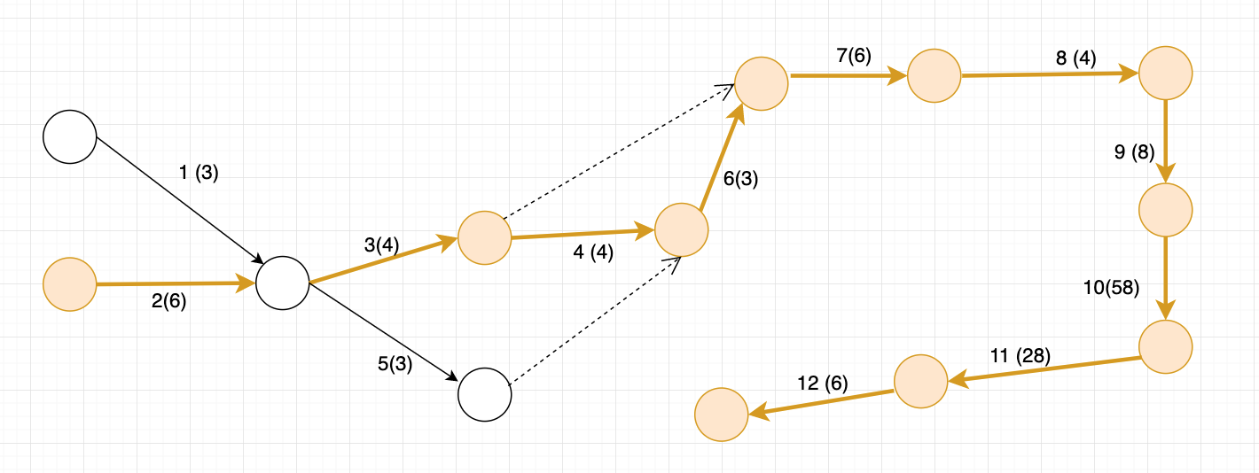

Biểu đồ Găng

* 1. Trình bày Đường Găng và thời gian tối thiểu để hoàn thành dự án

- Đường Găng: 2 --> 3 --> 4 --> 6 --> 7 --> 8 --> 9 --> 10 --> 11 -->12.

- Thời gian tối thiểu hoàn thành công việc là: 127 ngày.

1. PHÂN TÍCH HỆ THỐNG
   1. Danh sách chức năng dự án cần đáp ứng

Bảng danh sách chức năng cần đáp ứng

|  |  |  |  |
| --- | --- | --- | --- |
| **DANH SÁCH CHỨC NĂNG CỦA DỰ ÁN** | | | |
| **STT** | **Chức năng chính** | **Chức năng chi tiết cấp 1 (nếu có)** | **Chức năng chi tiết cấp 2 (nếu có)** |
| **I. Những chức năng phải làm** | |  |
| 1 | **Sự kiện hẹn hò** | Tham gia sự kiện |  |
|  |
| Huỷ tham gia sự kiện |  |
|  |  |
| 2 | **Giao lưu kết bạn** | Gửi lời mời kết bạn | Huỷ lời mời kết bạn |
| Huỷ bạn bè |  |
|  |  |
| 3 | **Nhắn tin, gửi tệp** | Gửi đoạn tin nhắn văn bản |  |
| Gửi tệp tin: .docx, xlsx... |  |
| Xem thêm tin nhắn |  |
| Gửi hình ảnh |  |
| 4 | **Thông tin cá nhân** | Chỉnh sửa thông tin |  |
| xem thông tin cá nhân |  |
|  |  |
|  |  |
| 5 | **Đăng nhập** | Đăng nhập facebook |  |
| Đăng nhập google |  |
| Đăng nhập local |  |
| 6 | **Tuỳ chọn kiểu hiển thị danh sách cuỗ trò chuyện** | Tất cả cuộc trò chuyện |  |
| Trò chuyện nhóm |  |
| Trò chuyện cá nhân |  |
| 7 | **Tìm kiếm người dùng** |  |  |
| 8 | **Group chat** | Thêm thành viên |  |
| Rời nhóm |  |
| chức năng của quản trị nhóm |  |
| Tạo group chat |  |
| 9 | **Thay đổi giao diện hiểm thị người dùng** |  |  |
|  | **Đăng xuất** |  |  |
|  | **Tạo tài khoản** |  |  |
|  | **Quên mật khẩu** |  |  |
| 10 | **Ghép đôi** |  |  |
| 11 | **Quản lý người dùng** | Thống kê người dùng |  |
| Xoá tài khoản người dùng |  |
|  |  |
| 12 | **Quản lý sự kiện** | Tạo sự kiện |  |
| Sửa sự kiện |  |
| Xoá sự kiện |  |

* 1. Danh sách chức năng dự án không làm

Bảng Danh sách chức năng dự án không làm

|  |  |  |  |
| --- | --- | --- | --- |
|  | **II. Những chức năng không làm** | |  |
| 1 | **Tung hoa** |  |  |
| 2 | **Hàng đợi - Giao lưu** |  |  |
| 3 | **Thú tội - người bí ẩn** |  |  |
| 4 | **Phân quyền sử dụng** | Áo tím : Admin |  |
| Áo hồng : Quản trị viên |  |
| Áo đỏ : mod tạm người, người quản trò,tạo event |  |
| Áo xanh :user |  |
| 5 | **Phòng chat cộng đồng** |  |  |

* 1. Công nghệ và công cụ dùng để làm dự án

Bảng liệt kê công nghệ và công cụ sử dụng để làm dự án

|  |  |  |
| --- | --- | --- |
| STT | Công nghệ | Công cụ hỗ trợ |
| Phân tích và thiết kế hệ thống |  | Rational Rose |
| Front – end | Bootstrap 4 | Visual Code, Bootstrap Studio |
| Back – end | Nodejs | Visual Code |

* 1. Cấu hình phần cứng tối thiểu để chạy được sản phẩm của dự án

Máy chủ: Core i2 RAM 4GB 50GB ổ cứng trống

Khách hàng : cấu hình tối tiểu để khởi chạy được một hệ điều hành 32bit hoặc 64bit.

* 1. Cấu hình phần mềm tối thiểu để chạy được sản phẩm của dự án

Máy tính có trình duyệt web hỗ trợ biên dịch ES6

* 1. Các biểu đồ use case của dự án
     1. Có 1 biểu đồ tổng thể mức tổng quát

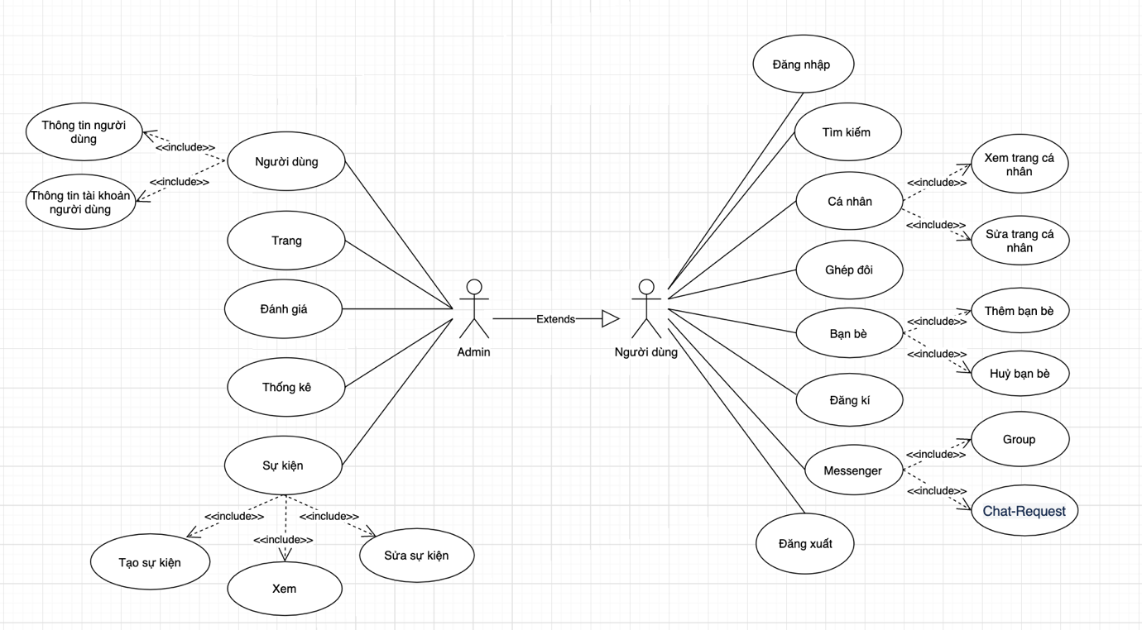

Biểu đồ Use – Case tổng quát

* + 1. Mỗi Actor có một biểu đồ riêng chi tiết sau biểu đồ tổng thể.

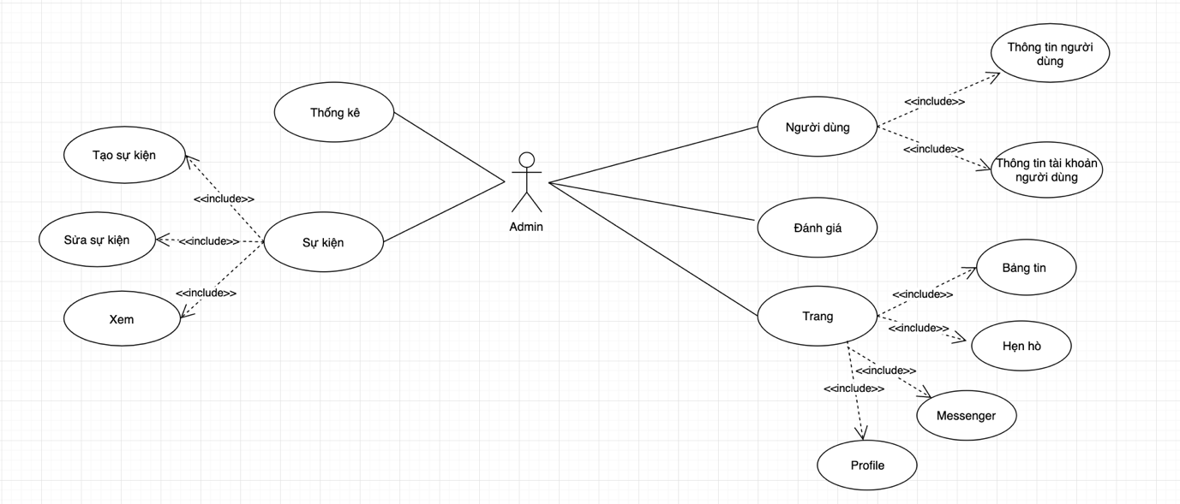

Biểu đồ Use – case tổng thể của Actor Admin

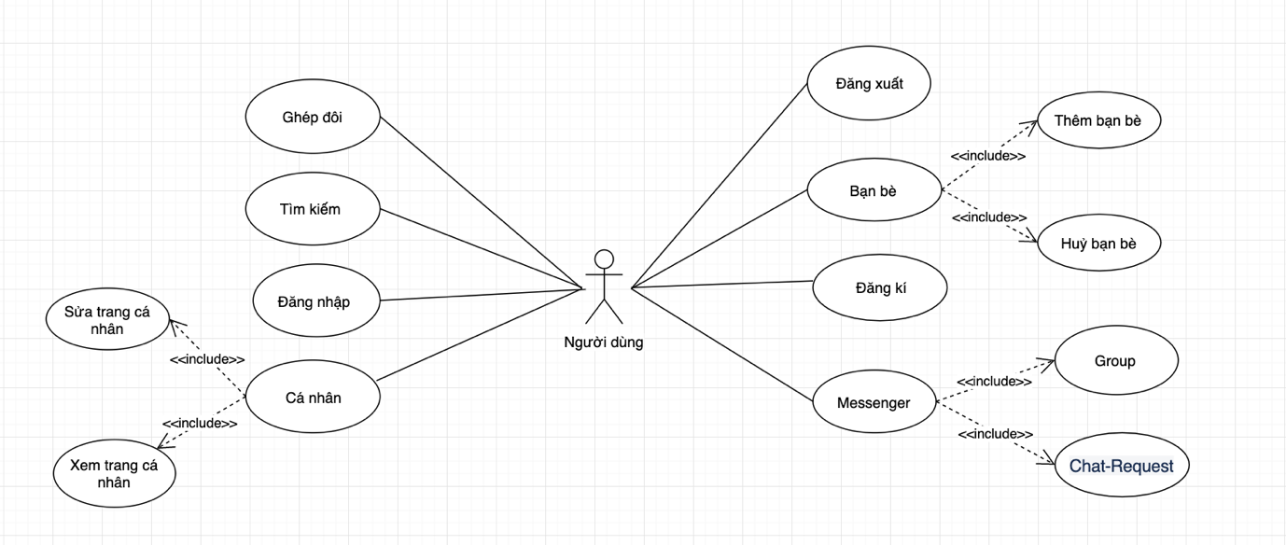

Biểu đồ Use – case tổng thể của Actor Người dùng

* + 1. Các use case được phân rã ở mức nhỏ nhất

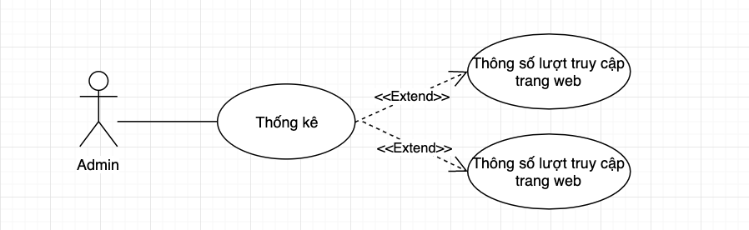

Biểu đồ Use – case chức năng Thống kê của Admin

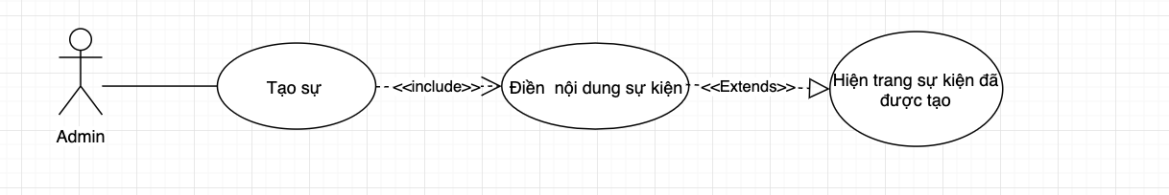

Biểu đồ Use – case chức năng Tạo sự kiện của Admin

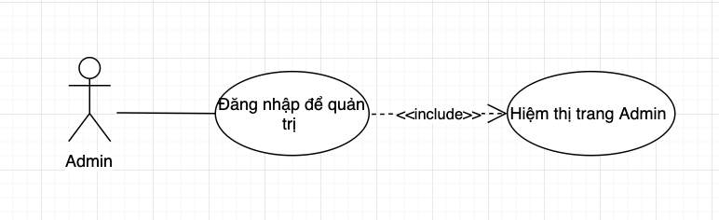

- Biểu đồ Use – case chức năng Đăng nhập của Admin

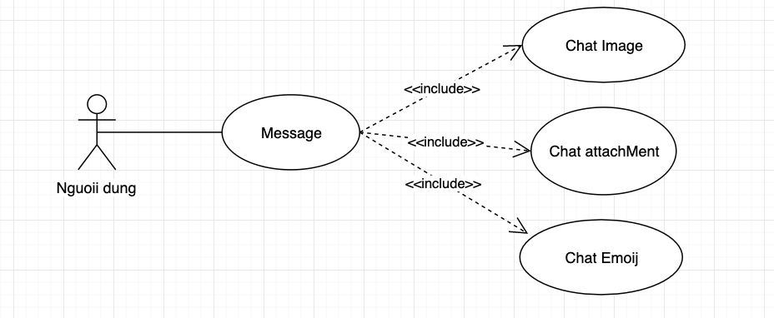

Biểu đồ Use – case chức năng Messenge của Người dùng

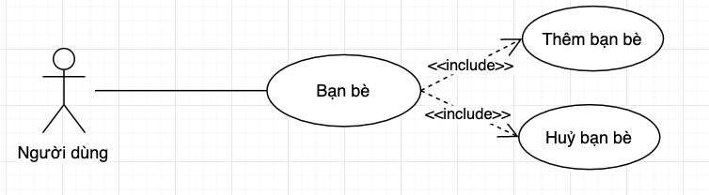

Biểu đồ Use – case chức năng Bạn bè của Người dùng

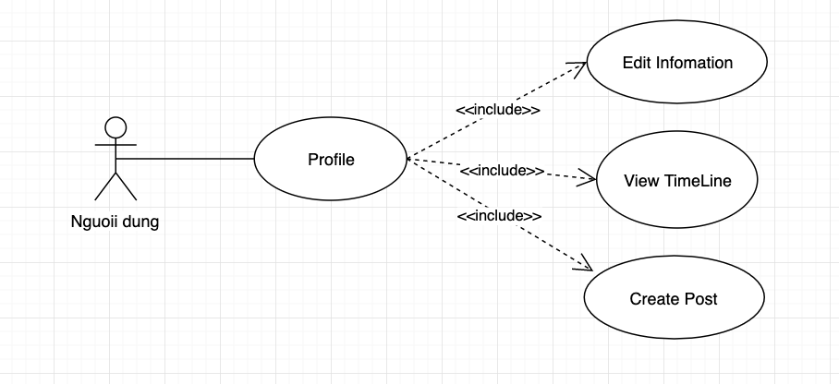

Biểu đồ Use – case chức năng Profile của Người dùng

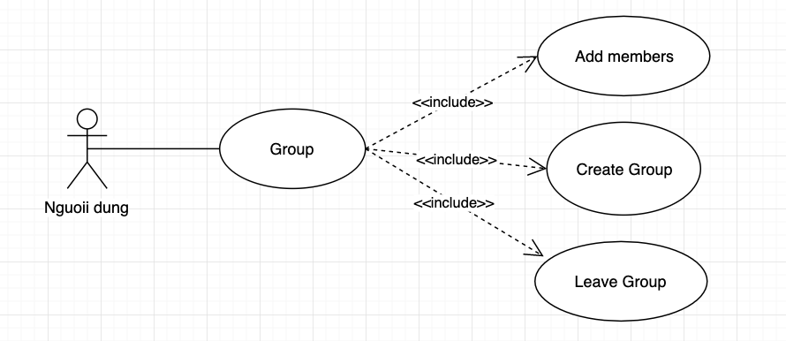

Biểu đồ Use – case chức năng Group của Người dùng

* 1. Các biểu đồ hoạt động (activity diagram) của dự án
     1. Thêm bạn

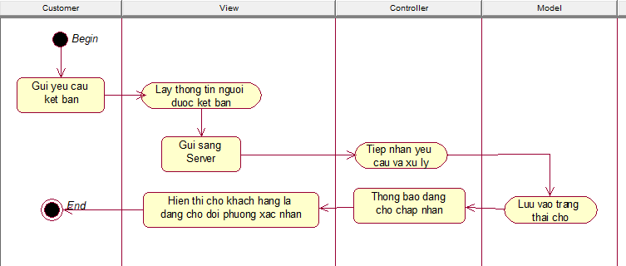

Sơ đồ hoạt động của chức năng thêm bạn

* + 1. Hủy kết bạn

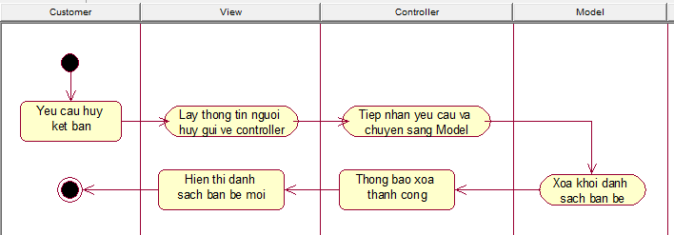

Sơ đồ hoạt động của chức năng Hủy kết bạn

* + 1. Đăng ký

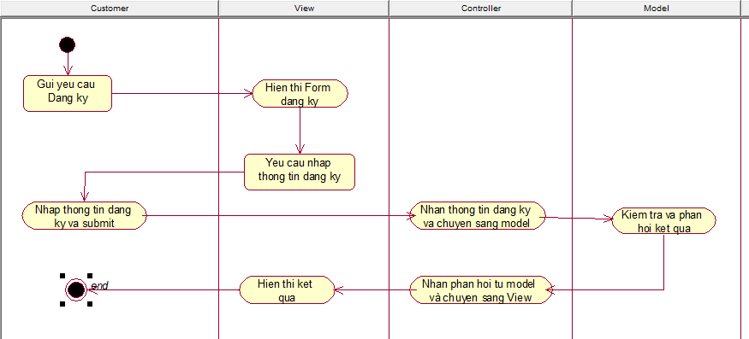

Sơ đồ hoạt động của chức năng đăng ký

* + 1. Đăng nhập

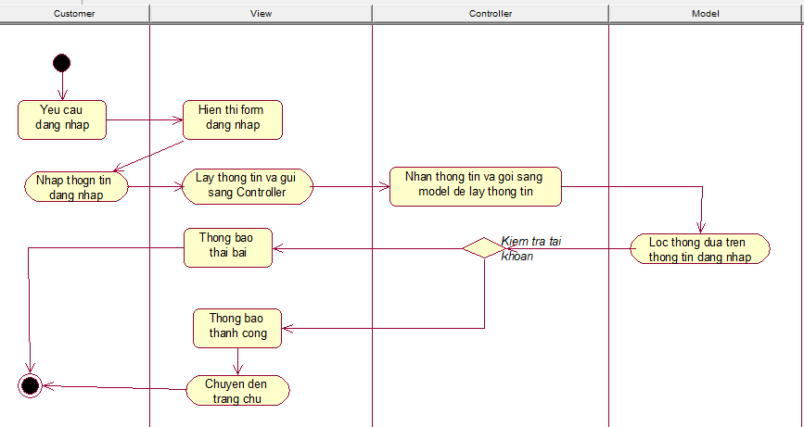

Sơ đồ hoạt động của chức năng đăng nhập

* + 1. Đăng Xuất

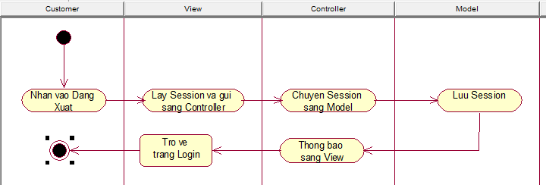

Sơ đồ hoạt động của chức năng đăng xuất

* + 1. Xem thông tin cá nhân

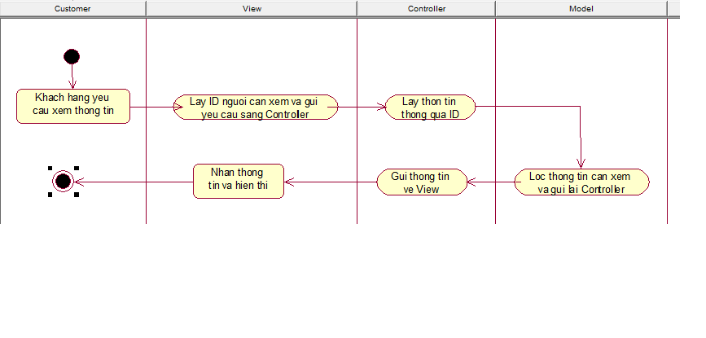

Sơ đồ hoạt động của chức năng xem thông tin cá nhân

* + 1. Chỉnh sửa thông tin cá nhân

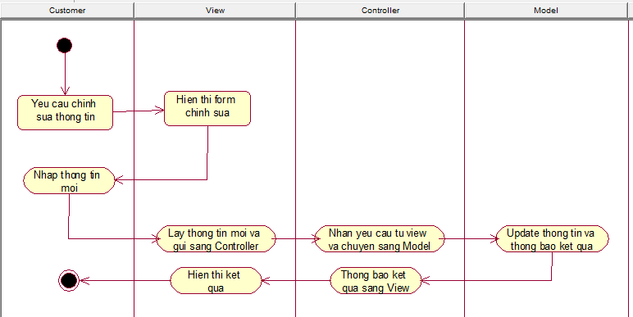

Sơ đồ hoạt động của chức năng chỉnh sửa thông tin cá nhân

* + 1. Nhắn tin

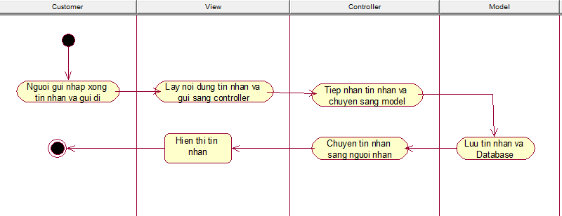

Sơ đồ hoạt động của chức năng nhắn tin

* + 1. Lưa chọn cuộc trò chuyện

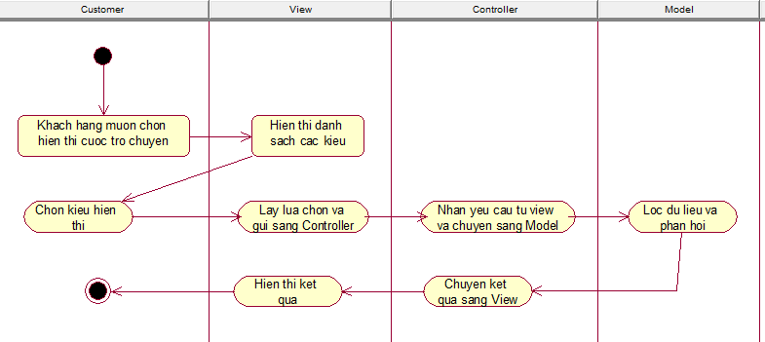

Sơ đồ hoạt động của chức năng lựa chọn cuộc trò chuyện

* + 1. Tạo nhóm chat

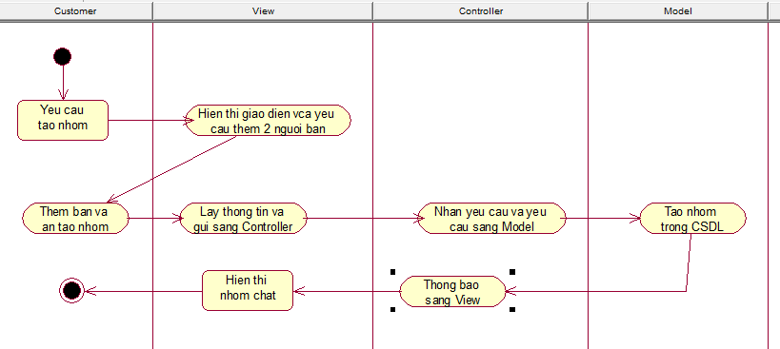

Sơ đồ hoạt động của chức năng tạo nhóm chat

* + 1. Thêm thành viên và nhóm chat

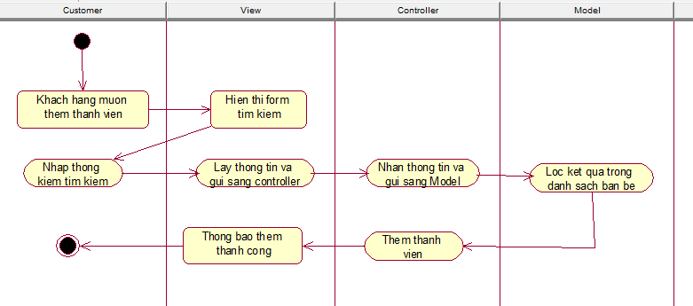

Sơ đồ hoạt động của chức năng thêm thành viên vào nhóm chat

* + 1. Rời khỏi nhóm chat

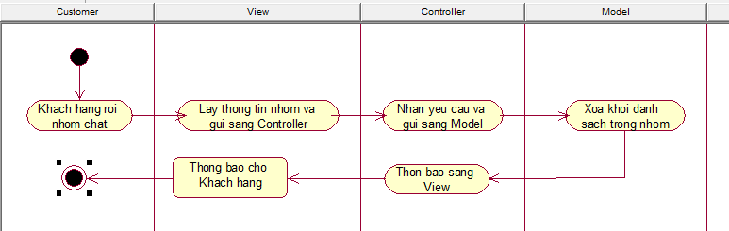

Sơ đồ hoạt động của chức năng rời khỏi nhóm chat

* + 1. Thay đổi giao diện

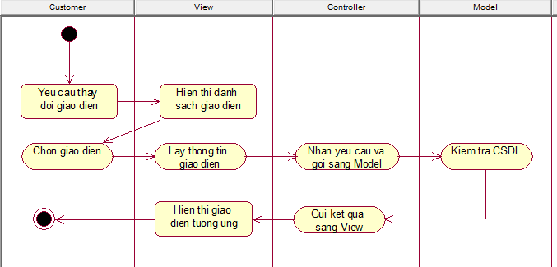

Sơ đồ hoạt động của chức năng thay đổi giao diện

* + 1. Tìm kiếm người dùng

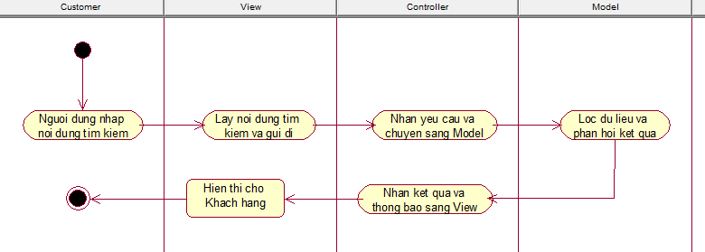

Sơ đồ hoạt động của chức năng tìm kiếm người dùng

* + 1. Đăng ký Event

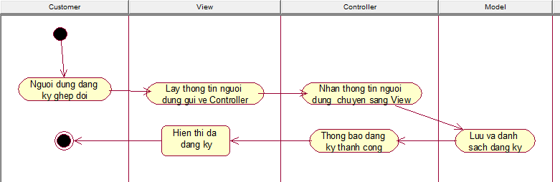

Sơ đồ hoạt động của chức năng đăng ký Event

* + 1. Event

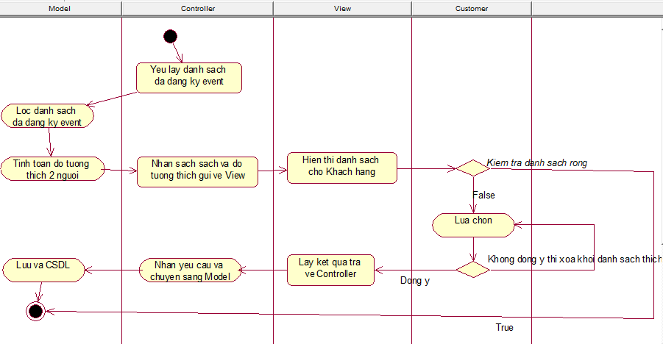

Sơ đồ hoạt động của chức năng Event

1. THIẾT KẾ HỆ THỐNG
   1. Biểu đồ lớp của dự án (class diagram)

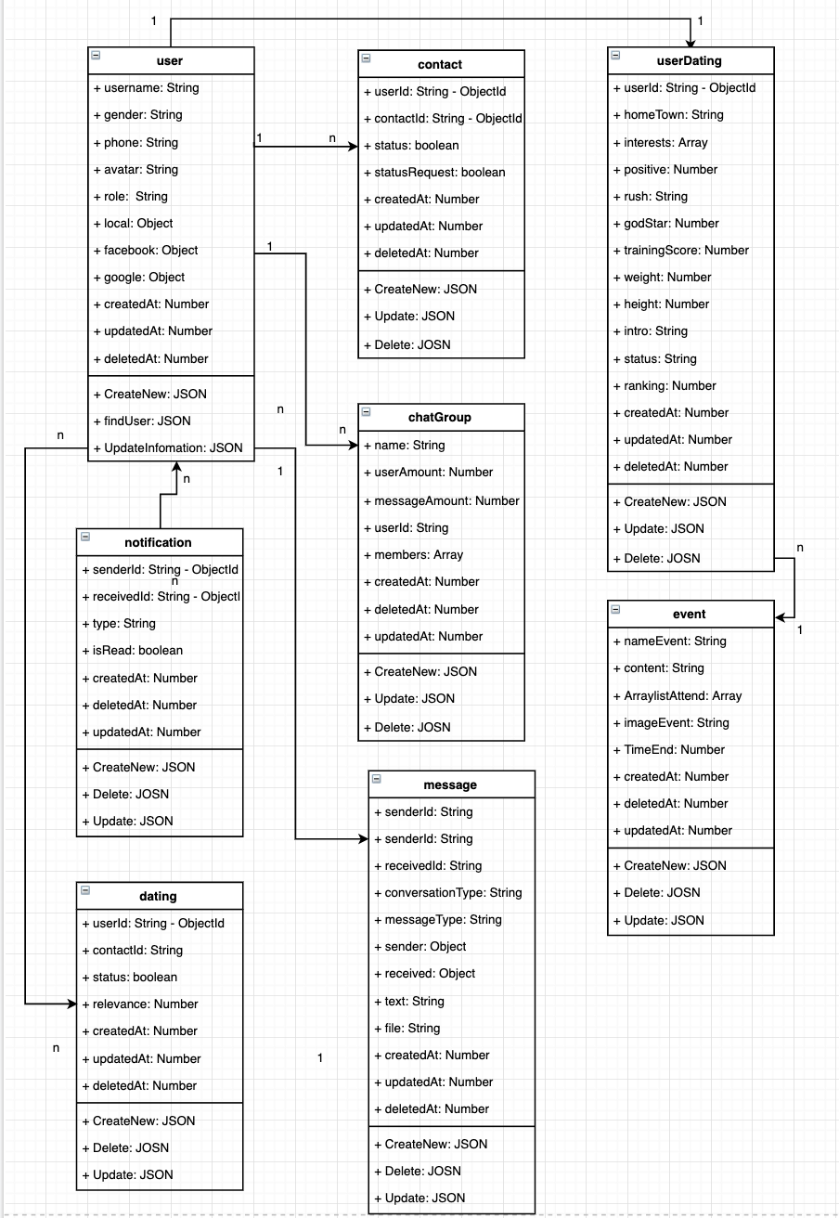

Class diagram

* 1. Thiết kế cơ sở dữ liệu của dự án

Sử dụng MongoDB

Message

|  |  |  |
| --- | --- | --- |
| Message | | |
| Field Name | Data Type | Description |
| senderId | String | Save id User |
| ReceiverID | String | Save id receiver |
| conversationType | String | Save type message |
| MessageType | String | Save datatype message |
| Sender | Object | Save information user |
| Receiver | Object | Save information receiver |
| Text | String | Save content |
| File | Object | Save file attach |
| CreatedAt | Number | Save message creat time |
| UpdateAt | Number | Save update time |
| DeleteAt | Number | Save delete time |

Notification

|  |  |  |
| --- | --- | --- |
| Notification | | |
| Field Name | Data Type | Description |
| senderId | String | Save Id User notification |
| ReceiverId | String | Save id receiver |
| Type | String | Save notification type |
| isRead | Boolean | Save notification status |
| CreatedAt | Number | Save notification time |

UserDating

|  |  |  |
| --- | --- | --- |
| UserDating | | |
| Field Name | Data Type | Description |
| UserId | String | Save id user |
| Age | String | Save age |
| HomeTown | String | Save hometown user |
| Interests | Array | Save interest list |
| Prositive | Number | Save positive point |
| Rush | Number | Save urgency |
| godStar | Number | Save gold star points |
| TrainingScore | Number | Save Interactive point |
| Weight | Number | Save weight |
| Height | Number | Save height |
| Intro | String | Save introduce |
| Status | String | Save status |
| Ranking | Number | Save ranking |
| CreatedAt | Number | Save userDating creat time |
| UpdateAt | Number | Save update time |
| DeleteAt | Number | Save delete time |

MessageDating

|  |  |  |
| --- | --- | --- |
| MessageDating | | |
| Field Name | Data Type | Description |
| senderId | String | Save Id sender |
| ReceiverID | String | Save id receiver |
| conversationType | String | Save message type |
| MessageType | String | Save message typedatas |
| Sender | Object | Save receiver's information |
| Receiver | Object | Save sender information |
| Text | String | Save message content |
| File | Object | Save attach |
| CreatedAt | Number | Save message creat time |
| UpdateAt | Number | Save update time |
| DeleteAt | Number | Save delete time |

EventDating

|  |  |  |
| --- | --- | --- |
| EventDating | | |
| Field Name | Data Type | Description |
| nameEvent | String | Save name the event |
| Content | String | Save event content |
| ArrayListAttend | String | Save List of participants |
| imageEvent | Strirg | Save event images |
| timeEnd | Number | Save Event end time |
| CreatedAt | Number | Save event creat time |
| UpdateAt | Number | Save update time |
| DeleteAt | Number | Save delete time |

Status

|  |  |  |
| --- | --- | --- |
| Status | | |
| Field Name | Data Type | Description |
| UserId | String | Save id who posted the article |
| Text | String | Save content |
| Privary | String | Save privacy |
| Image | Array | Save list images |
| Listheart | Array | Save Heart drop list |
| Flag | Boolean | Save status display |
| Amouumber | Number | Save Number of commenters |
| CreatedAt | Number | Save event creat time |
| UpdateAt | Number | Save update time |
| DeleteAt | Number | Save delete time |

Comment

|  |  |  |
| --- | --- | --- |
| Comment | | |
| Field Name | Data Type | Description |
| idStatus | String | Save id post |
| UserId | String | Save id commentator |
| Text | String | Save Comment content |
| Images | String | Save Comment images |
| AmountcmdReply | Number | Save Comment amount |
| ListLike | Array | Save The list of people likes to comment |
| CreatedAt | Number | Save commenting time |
| UpdateAt | Number | Save update time |
| DeleteAt | Number | Save delete time |

CommentReply

|  |  |  |
| --- | --- | --- |
| commentReply | | |
| Field Name | Data Type | Description |
| IdStatus | String | Save id post |
| Userid | String | Save id commentator |
| IdComment | String | Save id omment in the comment |
| Text | String | Save Comment content |
| Image | String | Save Comment images |
| listLike | Array | Save Comment amount |
| CreatedAt | Number | Save The list of people likes to comment |
| UpdateAt | Number | Save update time |
| DeleteAt | Number | Save delete time |

* 1. Mô tả giao diện của sản phẩm của dự án
     1. Thiết kế giao diện người dùng

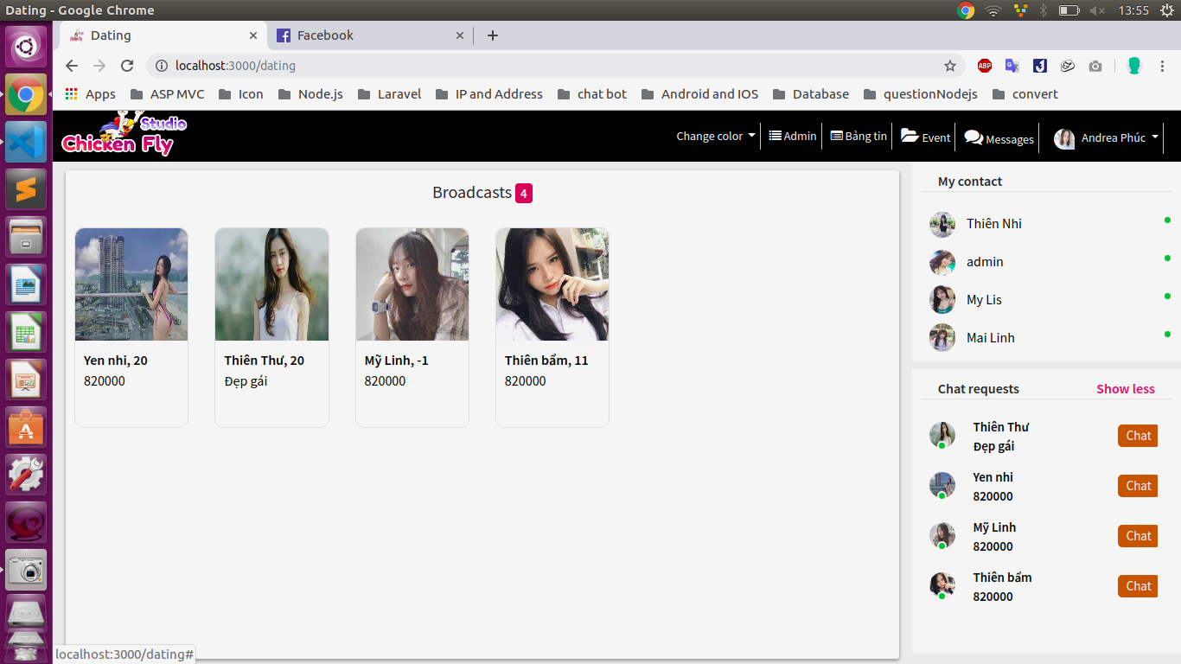

Giao diện giao lưu kết bạn

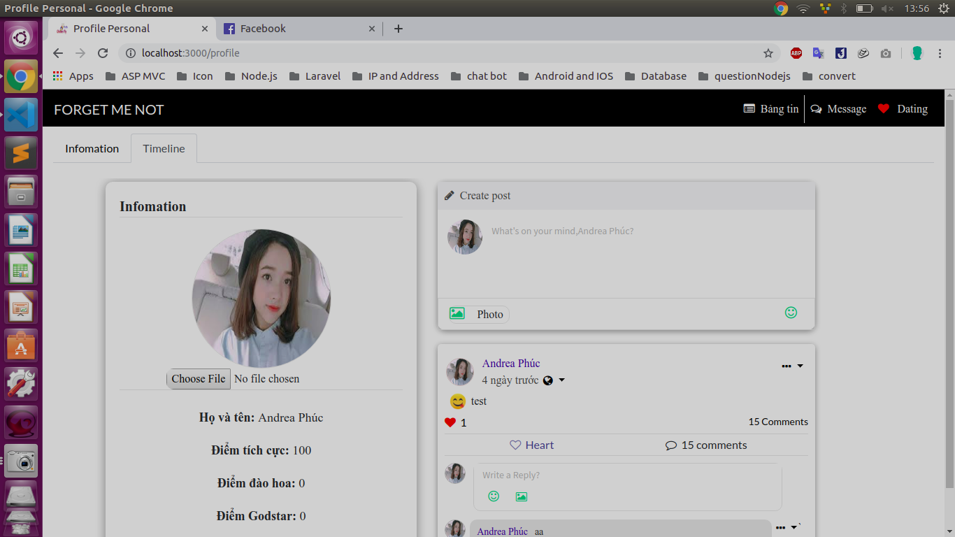

Giao diện Dòng thời gian của người dùng

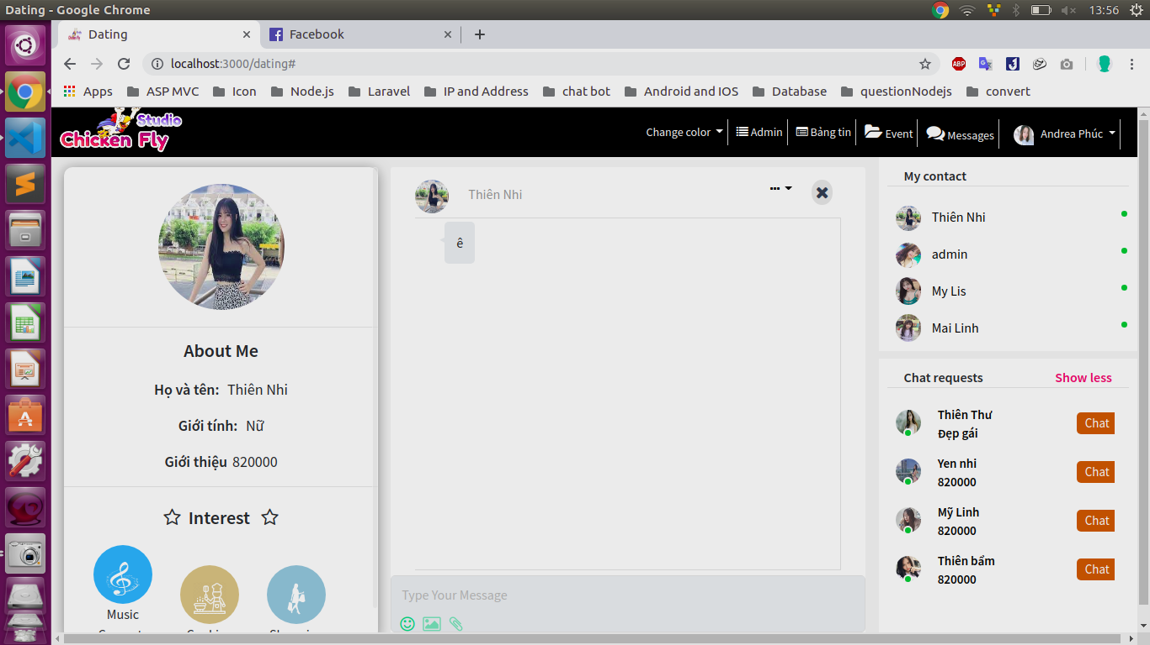

Giao diện Chatbox

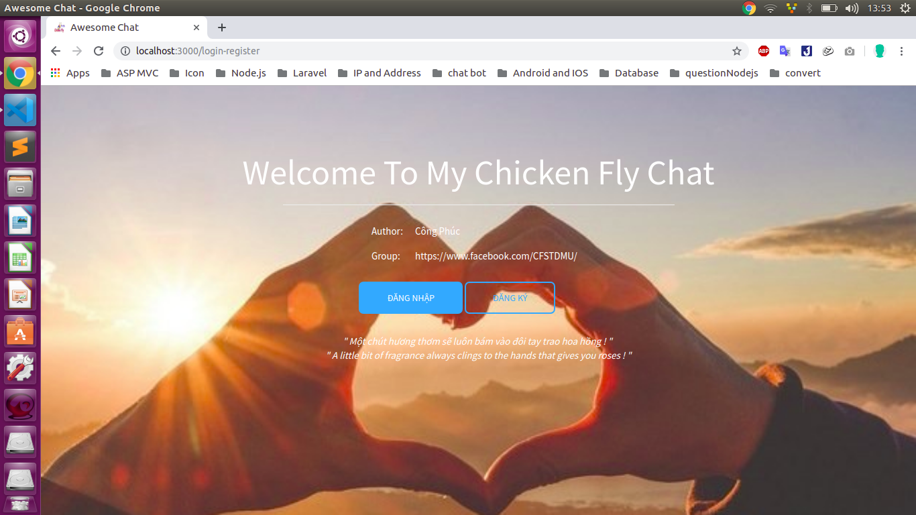

Giao diện đăng nhập

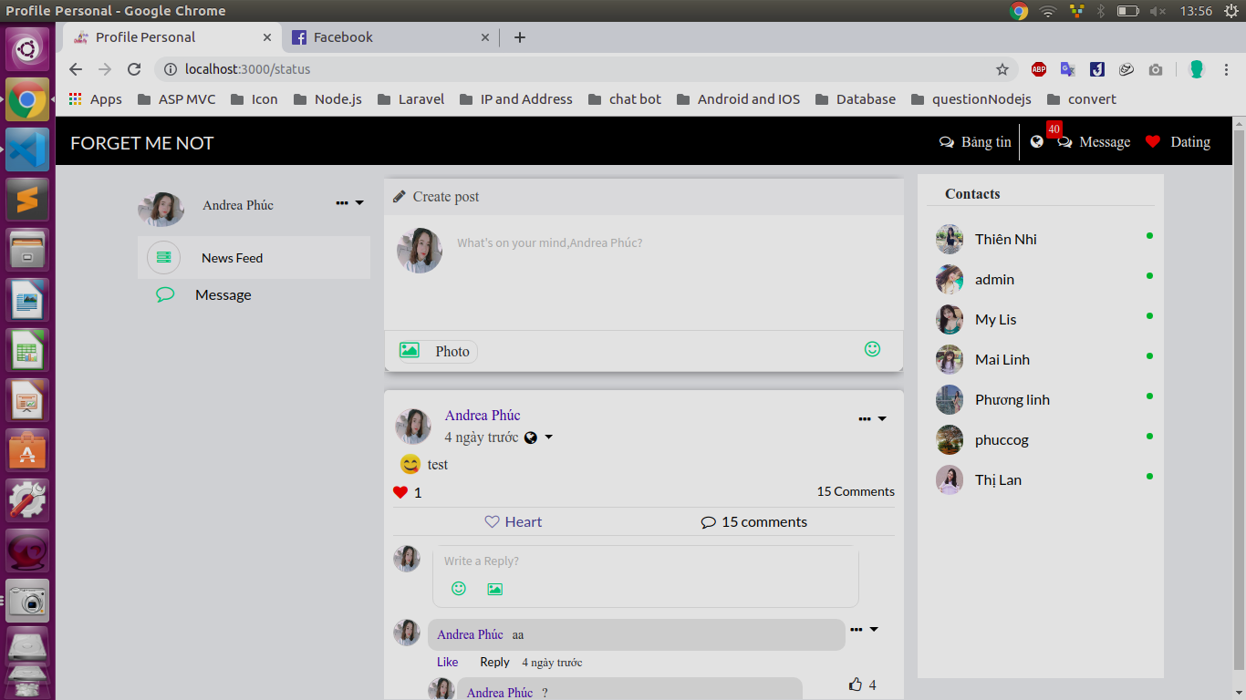

Giao diện bảng tin

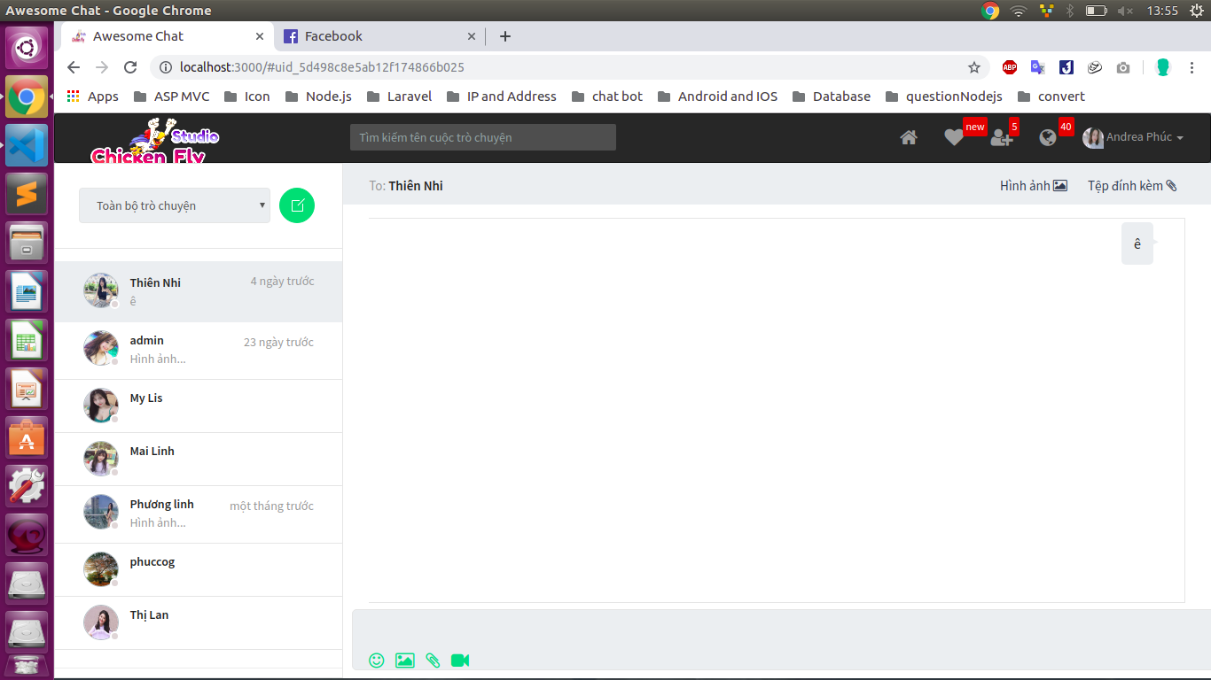

Giao diện message

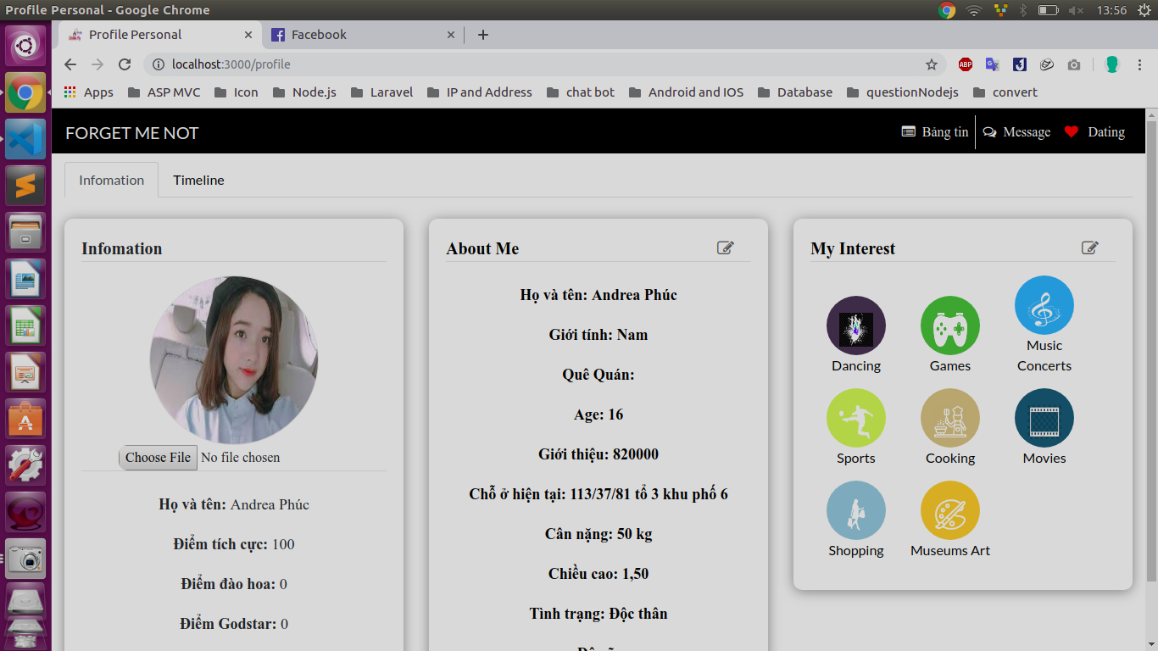

Giao diện thông tin cá nhân

* + 1. Thiết kế giao diện Admin

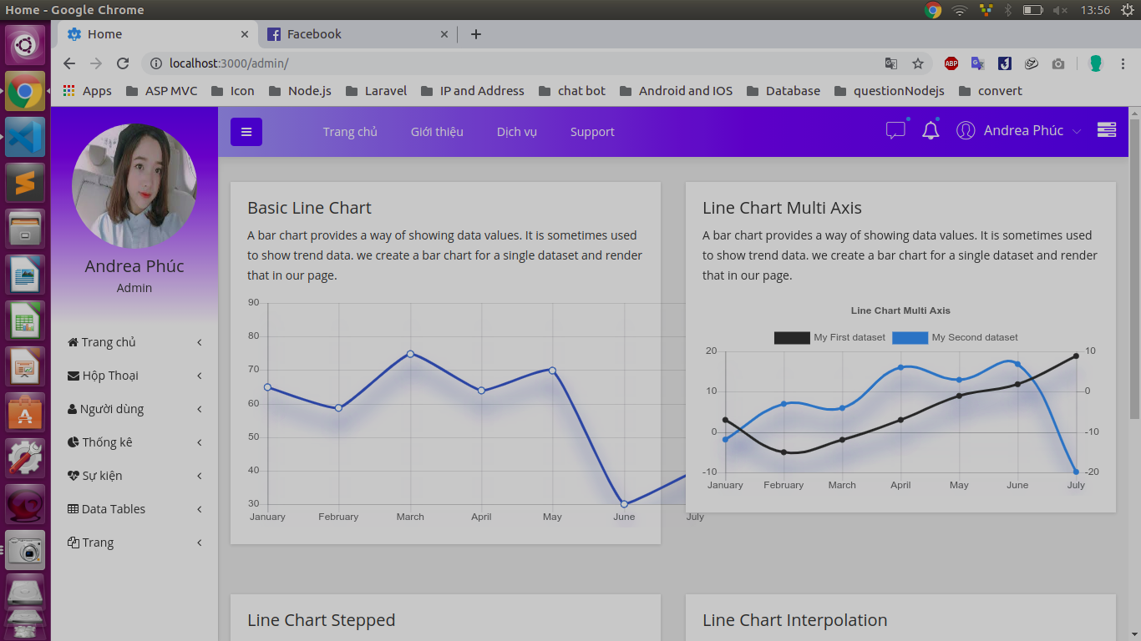

Giao diện Dashboard

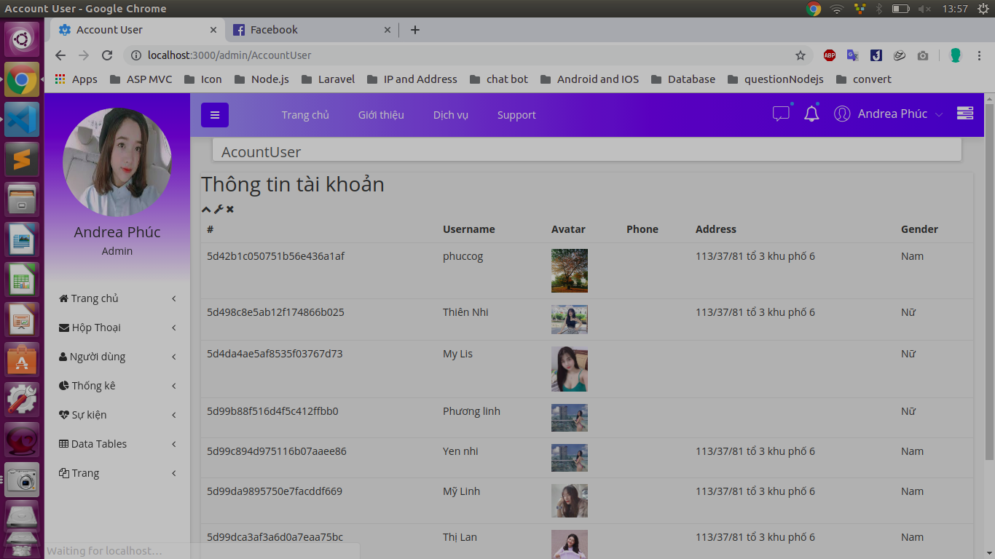

Giao diện Quản lí người dùng

1. ĐÁNH GIÁ VÀ HƯỚNG PHÁT TRIỂN
   1. Các chức năng đã làm được
      1. Đăng ký

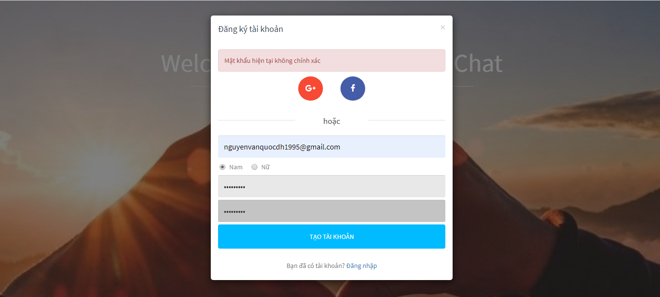

Đăng ký

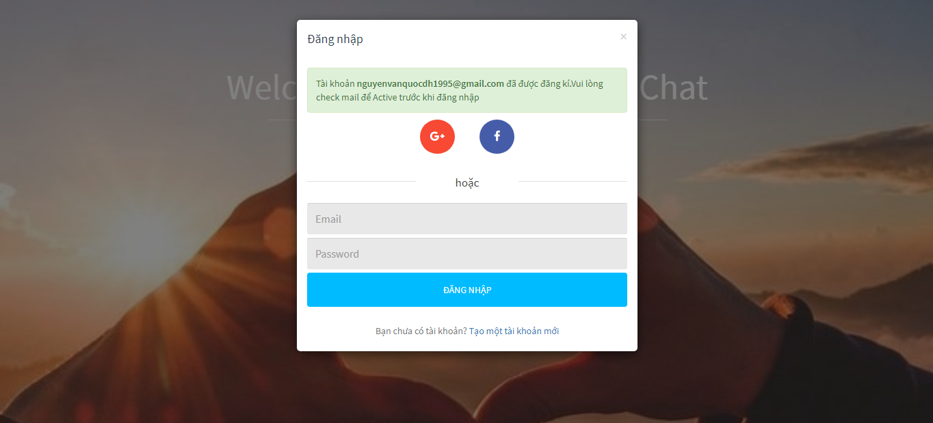

Gửi email kích hoạt

* + 1. Email vetify

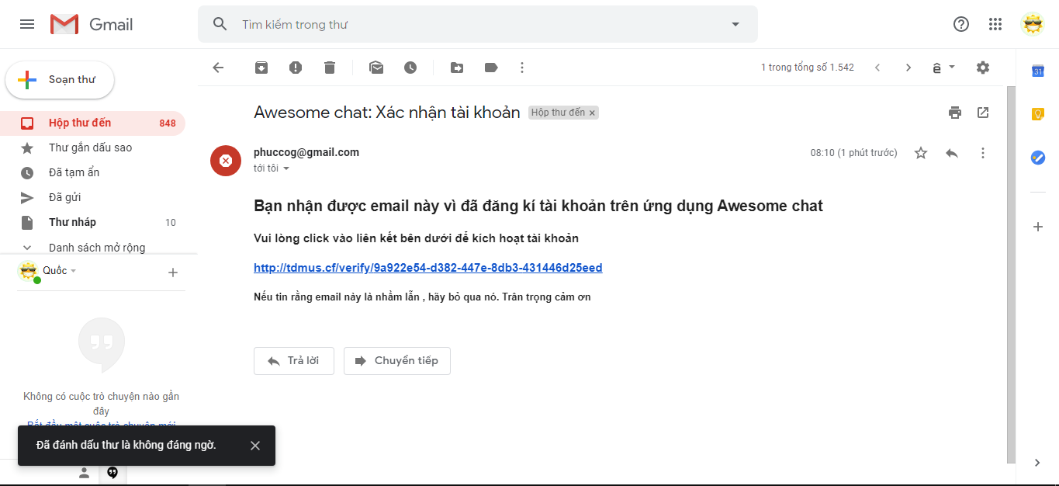

Gmail nhận được

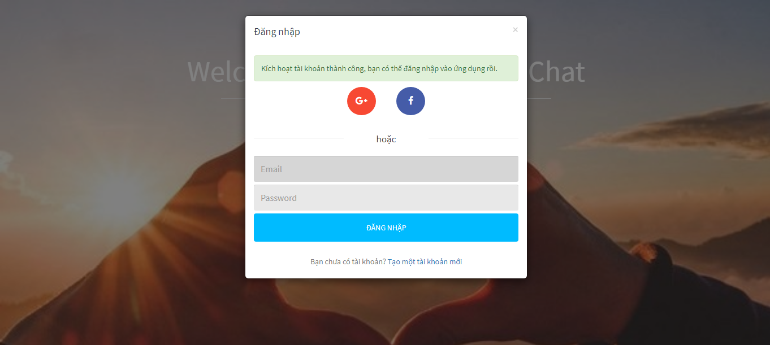

Kích hoạt thành công

* + 1. Đăng nhập

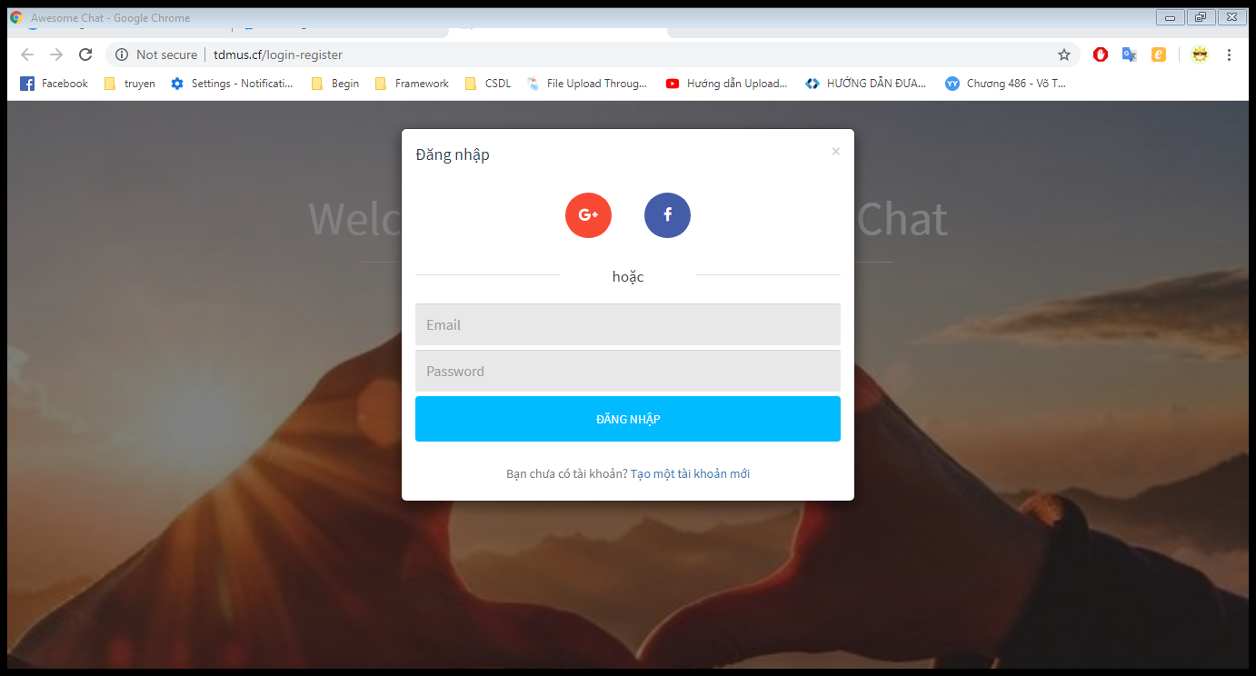

Đăng nhập



Sau khi đăng nhập

* + 1. Đăng xuất

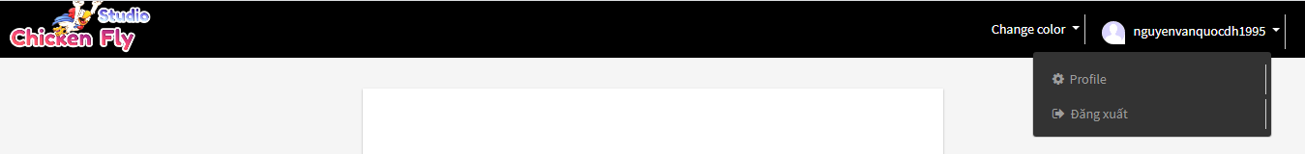

Đăng xuất

* + 1. Thông tin cá nhân (Profile)

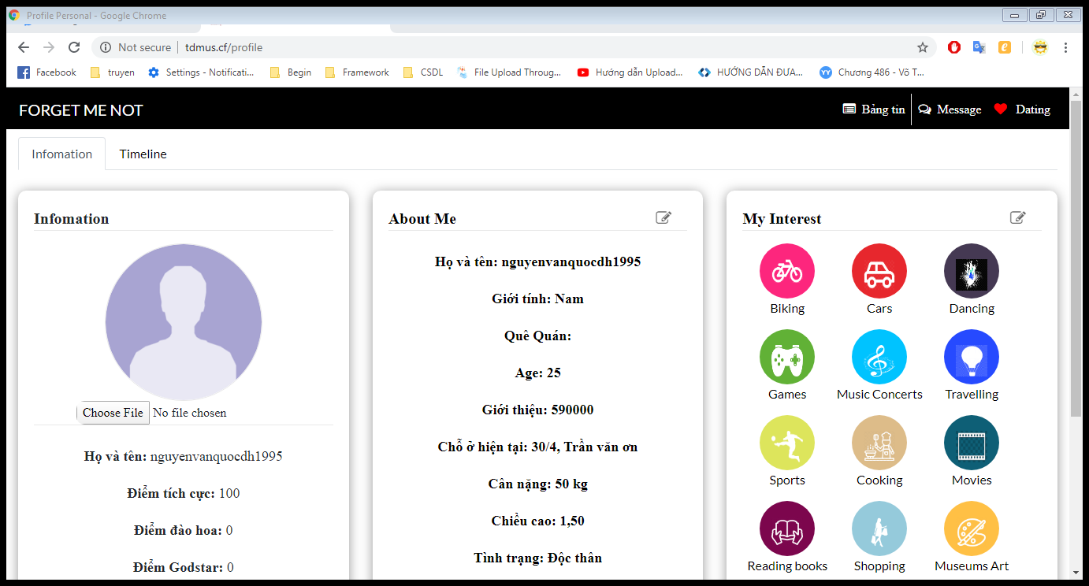

Profile

* + 1. Thay đổi giao diện hiểm thị người dùng

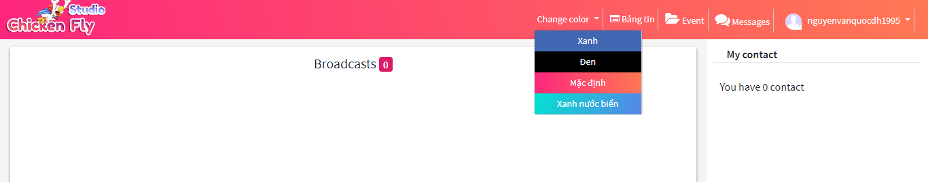

Thay đổi giao diện

* + 1. Quản lý người dùng



* + 1. Group chat
    2. Tìm kiếm người dùng

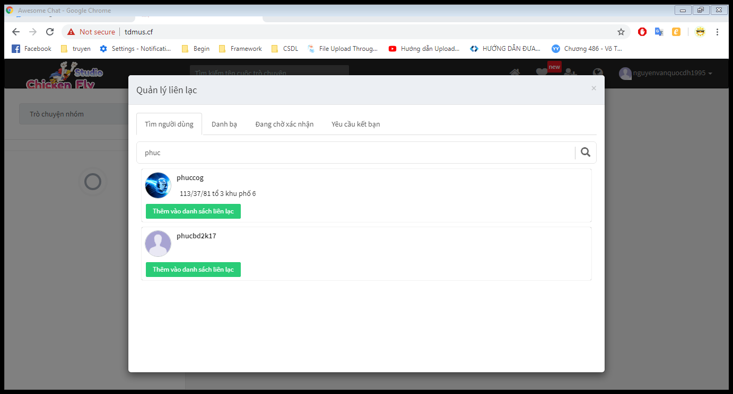

Tìm kiếm người dùng

* + 1. Tuỳ chọn kiểu hiển thị danh sách cuộc trò chuyện

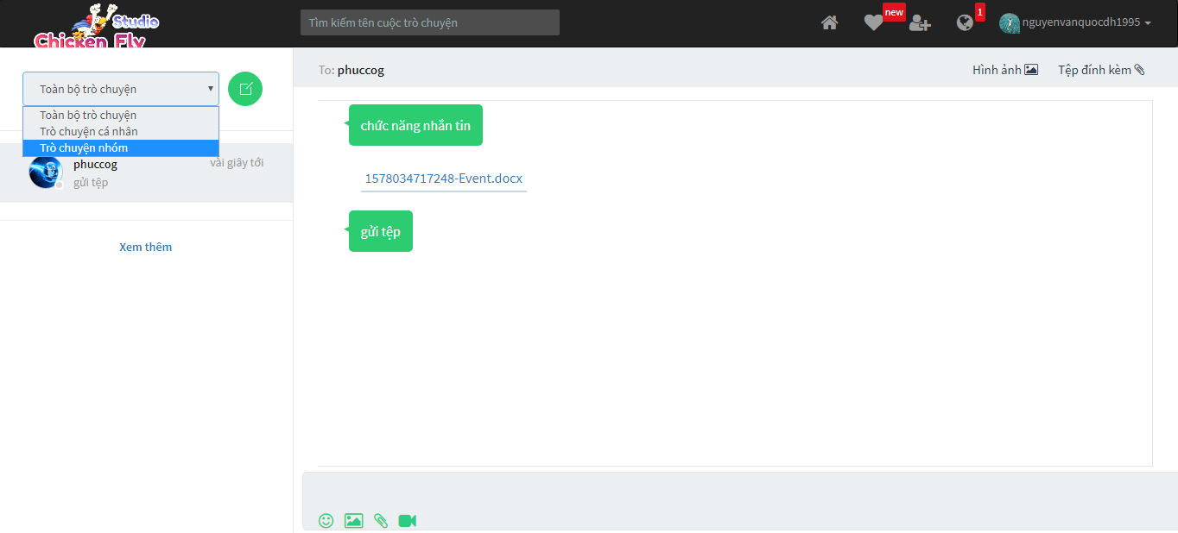

Hiễn thị danh sách cuộc trò chuyện

* + 1. Nhắn tin, gửi tệp

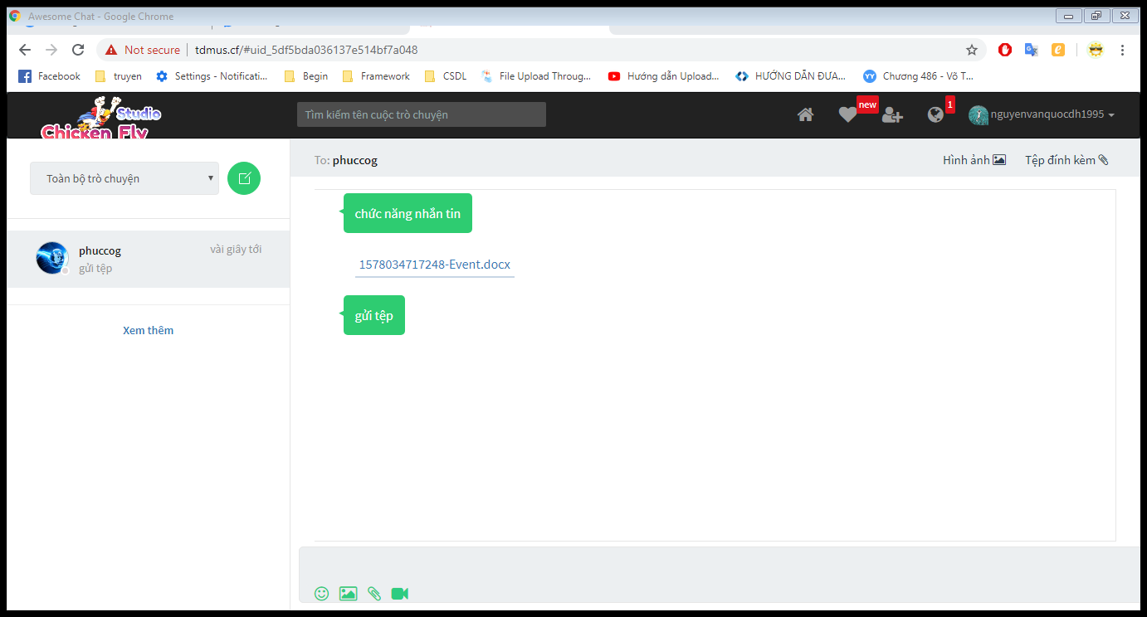

Chức năng nhắn tin và gửi tệp

* + 1. Sự kiện hẹn hò

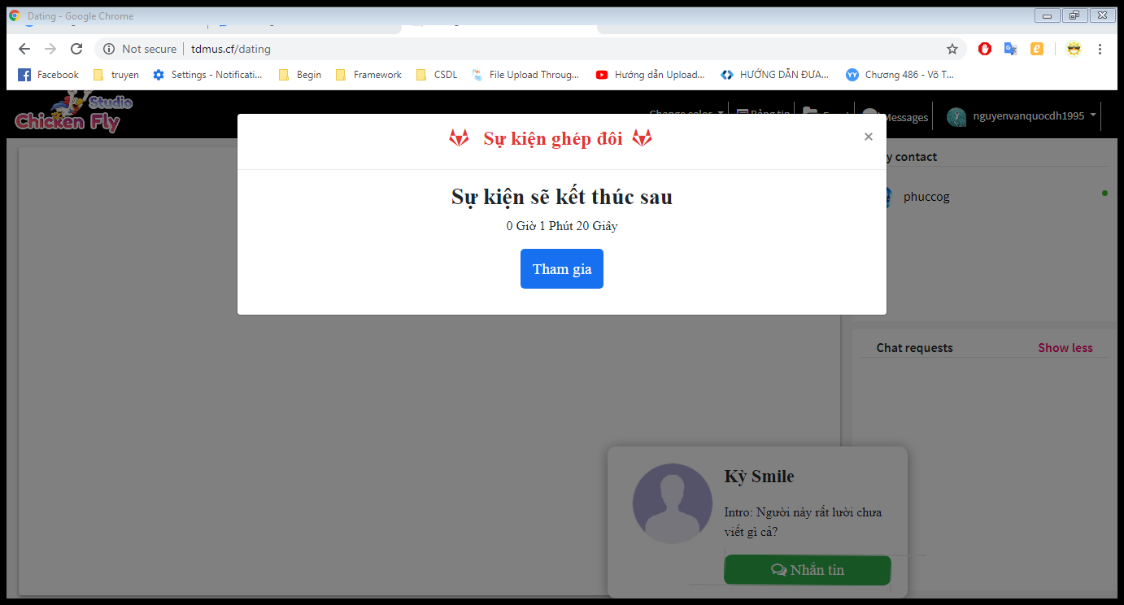

Sự kiện hẹn hò

* 1. Những khó khăn và hạn chế trong quá trình thực hiện dự án
     1. Khó khăn và hạn chế

+ Nhân lực ít

+ Trình độ chuyên môn chưa được cao

+ Thời gian không nhiều

* 1. **Hướng phát triển của của dự án**

Sử dụng các thuật toán để tối ưu các chức năng của dự án

Xây dựng thêm ứng dụng di động cho dự án để thuận lợi cho việc tiếp cận người dùng.

* 1. **TÀI LIỆU THAM KHẢO**

1. <https://socket.io/>

2. <https://lodash.com/>

3. <https://docs.mongodb.com/manual/reference/operator/aggregation/gte/>

4. <https://www.tutorialspoint.com/nodejs/nodejs_express_framework.htm>

5. <https://www.geeksforgeeks.org/model-view-controllermvc-architecture-for-node-applications/>

6. <https://nodejs.org/en/docs/>

7. Node.js Application Developer’s Guide – MarkLogic

8. Recommender System for Online Dating Service. Lukas Brozovsky. Vaclav Petricek.